Abschnittsblatt
WK-ID  DEBB6_2 |  |  | WK-Name  Oder-2 |  | Gewässername  Oder |  |  |  | Abschnitts-ID  02.01_Oder-2
Untersuchungsraum  UR 3 - Revitalisierungsabschnitt von Warthe-Mündung in Küstrin-Kietz bis Hohensaaten |  |  |  |  | Planungsbereich  PB 14 - Revitalisierung der Oder bei Bleyen
Allgemeine Angaben
Stationierung (Fluss-km von – bis)  617,55 bis 620,25 |  |  | Abschnittslänge  2.680,1 m |  | LAWA-Typ  20 - Sandgeprägte Ströme |  |  |  | Wasserkörperkategorie  NWB
Netzkategorisierung  BWStr – Kategorie D |  |  | Wasserstraßenklassifizierung  IV |  | Lagebeschreibung  Mündung Waska (PL) bis östl. Ende Ortslage Szumilowo (PL)
Staueinfluss
freifließend
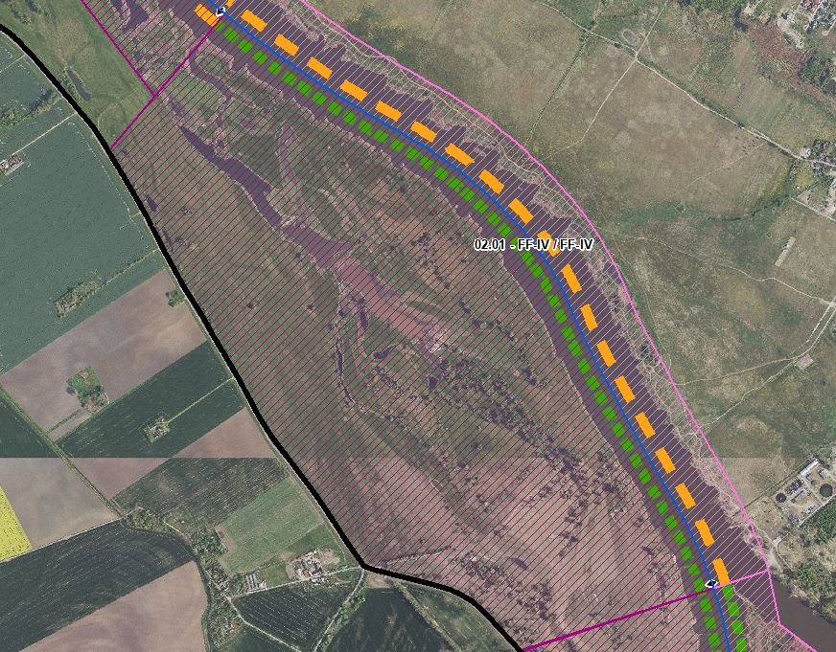 |  |  |  |  | 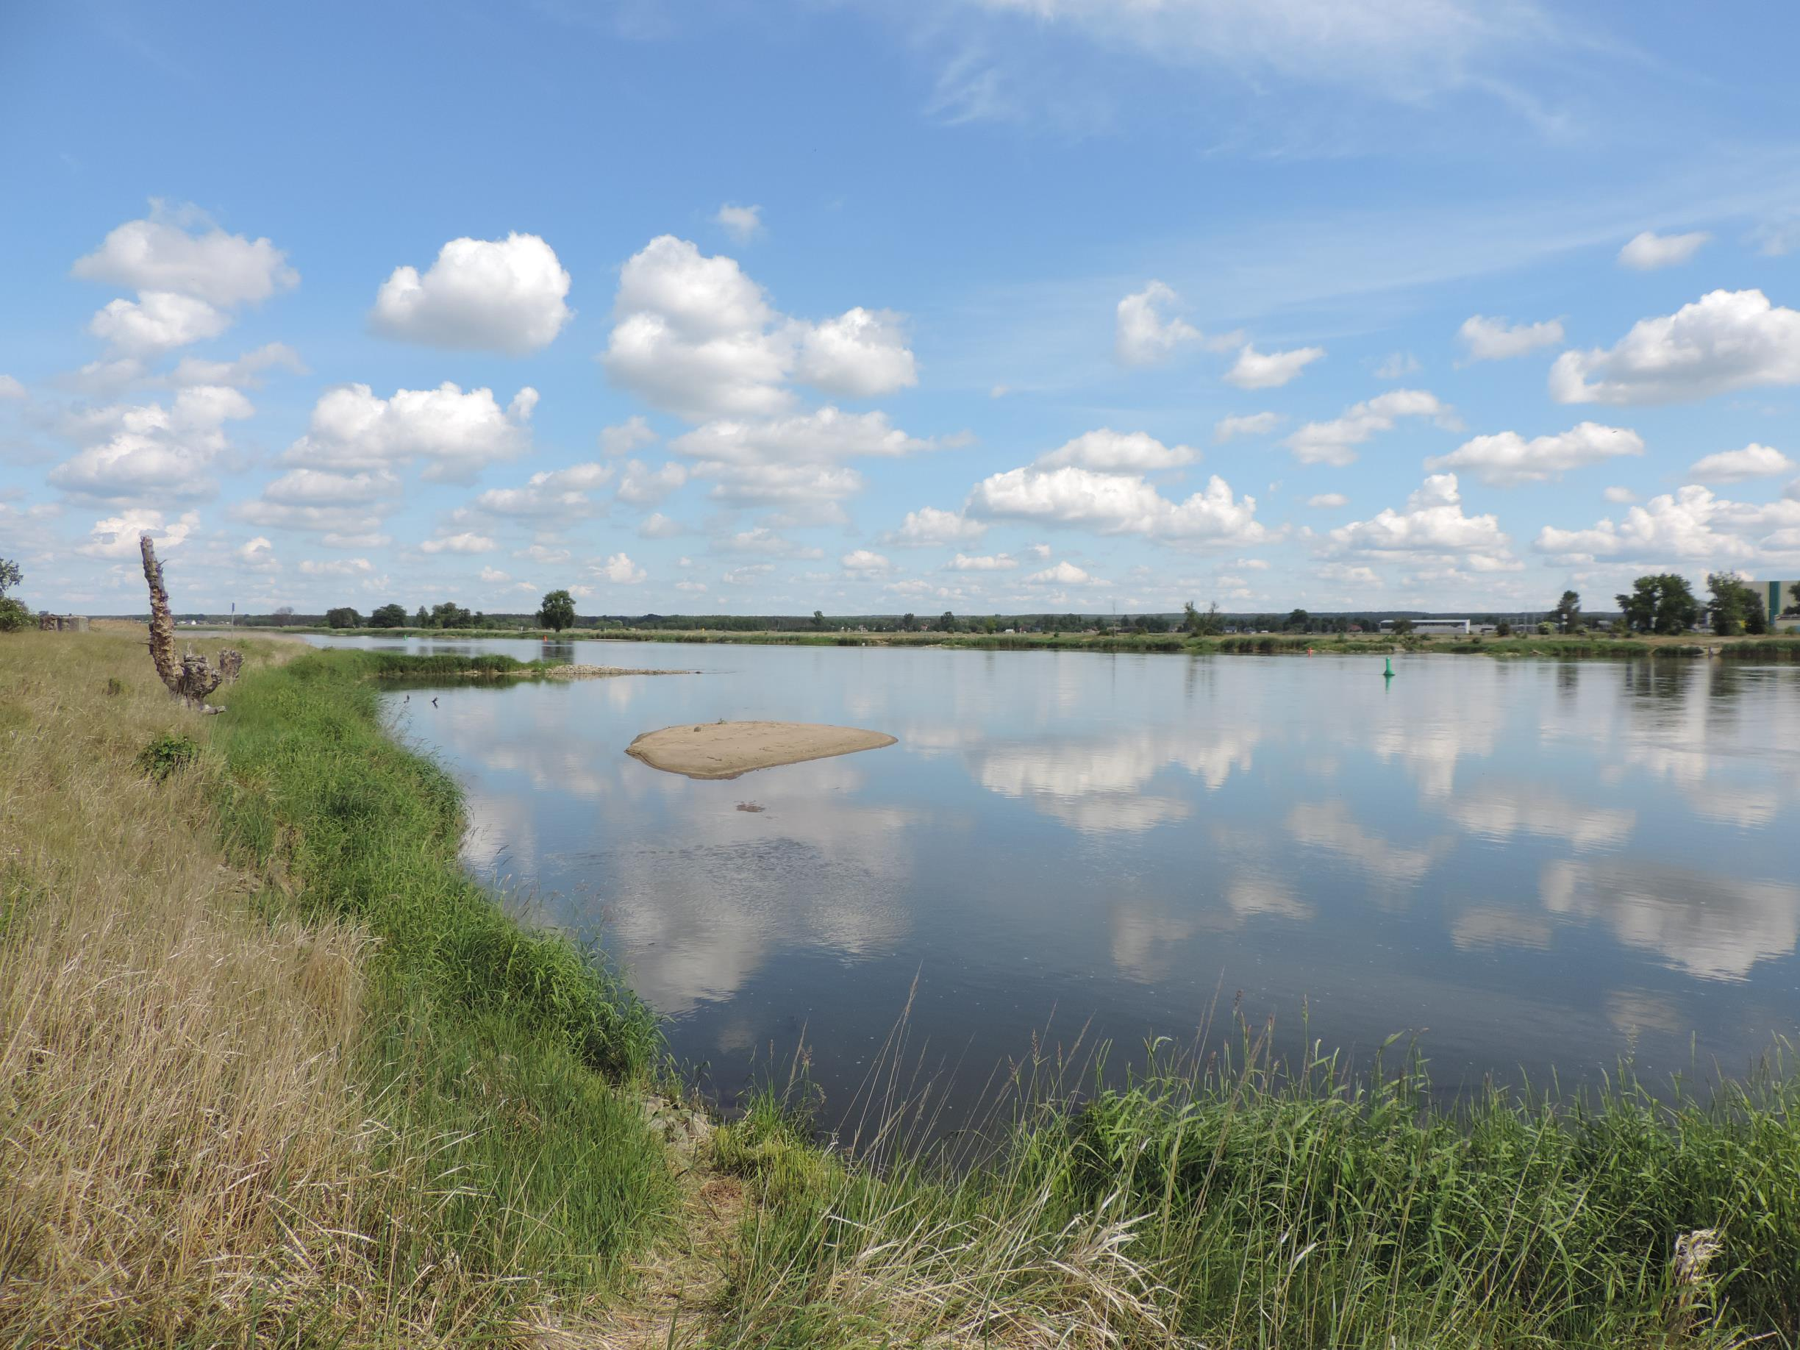  Blick in Fließrichtung auf Buhnenfelder in der Oder kurz uh. Einmündung der Warthe (Foto: Stowasserplan, Mai 2022)
Abschnittsbeschreibung
Fallgruppe linksseitig
- FF-IV - Frei fließende Strecke mit Grünland in der Aue ohne leitbildkonforme Uferstruktur
Fallgruppe rechtsseitig (Hier nachrichtliche Aufführung im Falle der Oder als Grenzgewässer, Mehrfachnennungen auf polnischem Territorium möglich)
- FF-IV - Frei fließende Strecke mit Grünland in der Aue ohne leitbildkonforme Uferstruktur
Beschreibung
- Eingedeichte Aue auf dt. Seite, Altstrukturen auf dt. Seite, ohne Gehölzbestand
Restriktionen und Belastungen
Restriktionen
- Deichlinie, Wasserstraßennutzung, Siedlungsflächen
Signifikante Belastungen
- Diffuse Quellen, Punktquellen, hydrologische Veränderungen, morphologische Veränderungen im Sinne Landwirtschaft, Hochwasserschutz und Schifffahrt
- Munitionsbelastung in Folge des zweiten Weltkrieges
Naturschutzfachliche Belange
Betroffene Schutzgebiete |  |  |  |  | Einschätzung Synergie/Konflikt |  |  |  | Bemerkung
FFH-Gebiet „Oder-Neiße Ergänzung“ (DE 3553-308) |  |  |  |  | Synergie
SPA-Gebiet „Mittlere Oderniederung“ (DE 3453-422) |  |  |  |  | Synergie
Betroffene LRT |  |  |  |  | Einschätzung Synergie/Konflikt |  |  |  | Bemerkung
LRT 3150 - Eutrophe Stillgewässer |  |  |  |  | Konflikt |  |  |  | die angebundenen Rinnenstrukuren verlieren ihren Stillgewässercharakter
LRT 6440 - Brenndolden-Auenwiesen |  |  |  |  | Konflikt |  |  |  | Auwaldentwicklung oder ein vollständiger Verzicht auf Maht sollte auf diesen Flächen sorgfältig abgewogen werden (FFH-Richtlinie präferiert primäre natürliche Habitate)
LRT 6510 - Magere Flachland-Mähwiesen |  |  |  |  | Konflikt |  |  |  | Wiedervernässung und ein naturnahes Überflutungsregime werden zum Verlust dieses LRT führen (FFH-Richtlinie präferiert primäre natürliche Habitate)
LRT 91E0 - Erlen-Eschen- und Weichholzauenwälder |  |  |  |  | Synergie
Belange des Hochwasserschutzes
Regionale Maßnahmenplanung Hochwasserrisikomanagement |  |  |  |  | Einschätzung Synergie/Konflikt |  |  |  | Bemerkung
keine Überschneidung |  |  |  |  | -
Bewertung Bestand & Defizitanalyse
 | Ökologischer Zustand /  Potenzial gesamt |  | Biologische Qualitätskomponenten |  |  |  |  |  |  | Physikalisch- chemische Qualitätskomponenten
 |  |  | Phythoplankton | Makrophyten + Phytobenthos |  | Makrozoobenthos | Fische
Bewertung Bestand  (3. BWZ – 2022-2027) | 3 |  | 3 | 3 (PB) |  | 3 | 2 |  |  | schlechter als gut
Bewertung Defizitanalyse | -1 |  | -1 | -1 |  | -1 | 0 |  |  | -3
 | Hydromorphologische Qualitätskomponenten
 | Morphologie |  |  | Durchgängigkeit |  |  |  | Wasserhaushalt
Bewertung/  Beschreibung | GSK 6 |  |  | vorhanden |  |  |  | sehr gut
Beschreibung | - Längsprofil mäßig verändert  - keine bis schwache Breiten- und Tiefenvarianz  - Besiedlungsrelevante Habitate fehlen aufgrund fehlender Lauf- und Sohlstrukturen  - gewässerbegleitende Gehölze weitgehend fehlend  - keine Strömungsdiversität  - Schädliche Umfeldstruktur: beidseitig mit Deich |  |  | - Längsdurchgängigkeit gegeben, keine Bauwerke vorhanden  - Wenig bis keine laterale Vernetzung zu Deichvorland, Altaue und Nebengewässern  - keine Anbindung an die Altaue  - Geschiebedynamik verändert |  |  |  | - Abfluss gut  - Abflussverhalten und Ausuferungsverhalten verändert  - Abflussdynamik verändert  Grundwasseranbindung verändert
Defizit | -3 |  |  | 0 |  |  |  | 0
Entwicklungsziele
Entwicklungsziel gemäß STK – linksseitig  - Höherwertiger Trittstein umgestalten |  |  |  |  | Entwicklungsziel gemäß STK - rechtsseitig  - Aufwertungsstrahlweg entwickeln (nachrichtlich)
Anmerkung zu Entwicklungsziel auf dt. Seite
- Zielerreichung WRRL vorrangig durch Maßnahmen im Deichvorland umsetzen
- Förderung der Gewässerstruktur (Querprofil) durch Entwicklung von Ufer- und Auenvegetation, Belassen von Totholz sowie Schaffung von unterschiedlich angeströmten Flachwasserbereichen
- Verbesserung der Gewässergüte durch Entwicklung von Ufer- und Auenstrukturen sowie Ufer- und Auenvegetation zum Wasser- und Stoffrückhalt
- Verbesserung der Auenanbindung durch Abflachung von Uferrehnen, ein- oder beidseitige Anbindung von Rinnenstrukturen und Altwässern im Deichvorland
- Verbesserung der lateralen Vernetzung
- Verbesserung Geschiebedynamik
Maßnahmen
Einzelmaßnahmen |  | Maßnahmenbeschreibung (Bemerkung) |  |  |  |  |  |  |  |  | LAWA-MN-Typ
G1.1 |  | Initiieren einer naturnahen Sohlentwicklung |  |  |  |  |  |  |  |  | 71, 72
(G1.2) |  | Geschiebemanagement |  |  |  |  |  |  |  |  | 77
G5.2 |  | Initialmaßnahmen zur Laufentwicklung durchführen |  |  |  |  |  |  |  |  | 70
U1.1 |  | Uferverbau vollständig rückbauen |  |  |  |  |  |  |  |  | 70, 72, 73
U2.1 |  | Profil aufweiten / Uferabflachung |  |  |  |  |  |  |  |  | 70, 72
U2.2 |  | Naturnahe Uferstrukturen erhalten/entwickeln |  |  |  |  |  |  |  |  | 73
U2.4 |  | strömungsberuhigte Flachwasserzonen schaffen |  |  |  |  |  |  |  |  | 71, 73
U2.5 |  | Anschluss von Seitengewässern/Nebengerinnen (einseitig, durchströmt) |  |  |  |  |  |  |  |  | 75
U3.1 |  | Ufervegetation erhalten/entwickeln/ersetzen (Schilf/Hochstauden/Gehölze) |  |  |  |  |  |  |  |  | 73
(U3.2) |  | Neophyten-Management (Ufer) |  |  |  |  |  |  |  |  | 73, 94
A1.1 |  | Auengewässer/-strukturen erhalten/entwickeln/anlegen |  |  |  |  |  |  |  |  | 74, 75,
A1.4 |  | Nebengerinne/Flutrinne erhalten/entwickeln |  |  |  |  |  |  |  |  | 70, 72, 74, 75
A1.6 |  | Flächensicherung |  |  |  |  |  |  |  |  | 70
A2.2 |  | Auennutzung aufgeben |  |  |  |  |  |  |  |  | 74
A2.3 |  | Auwald erhalten/entwickeln/neu anlegen |  |  |  |  |  |  |  |  | 73, 74
A3.3 |  | Vorland abtragen/Sekundäraue anlegen (Auenanbindung) |  |  |  |  |  |  |  |  | 65, 74
A3.4 |  | Naturnahes Überflutungsregime wiederherstellen |  |  |  |  |  |  |  |  | 65
A3.5 |  | Wiedervernässung (Entwässerungsgräben/Drainagen zurückbauen) |  |  |  |  |  |  |  |  | 65
S1.1 |  | Gewässerunterhaltung anpassen/optimieren |  |  |  |  |  |  |  |  | 79
S2.1 |  | Reduzierung schifffahrtsinduzierter Belastungen |  |  |  |  |  |  |  |  | 95
S3.1 |  | Erstellung von Konzeptionen / Studien / Gutachten für weiterführende Untersuchungen |  |  |  |  |  |  |  |  | 501, 502, 508, 509

Stand: 10.06.2024

Abschnittsblatt
WK-ID  DEBB6_2 |  |  | WK-Name  Oder-2 |  | Gewässername  Oder |  |  |  | Abschnitts-ID  02.02_Oder-2
Untersuchungsraum  UR 3 - Revitalisierungsabschnitt von Warthe-Mündung in Küstrin-Kietz bis Hohensaaten |  |  |  |  | Planungsbereich  PB 14 - Revitalisierung der Oder bei Bleyen
Allgemeine Angaben
Stationierung (Fluss-km von – bis)  620,25 bis 621,80 |  |  | Abschnittslänge  1.632,4 m |  | LAWA-Typ  20 - Sandgeprägte Ströme |  |  |  | Wasserkörperkategorie  NWB
Netzkategorisierung  BWStr – Kategorie D |  |  | Wasserstraßenklassifizierung  IV |  | Lagebeschreibung  östl. Ende Ortslage Szumilowo (PL) bis Grenze Woiwodschaft Westpommern/Drossen (PL)
Staueinfluss
freifließend
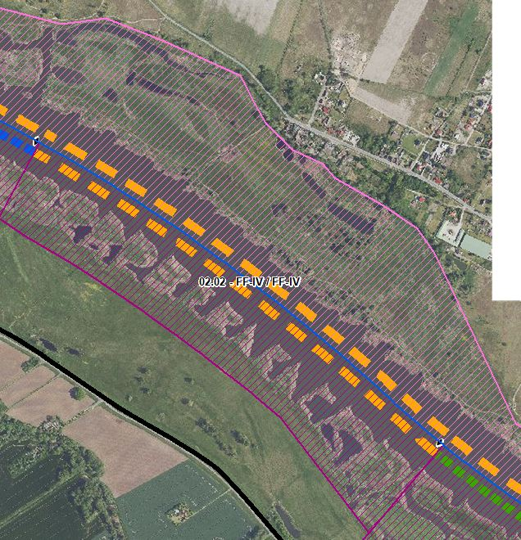 |  |  |  |  | 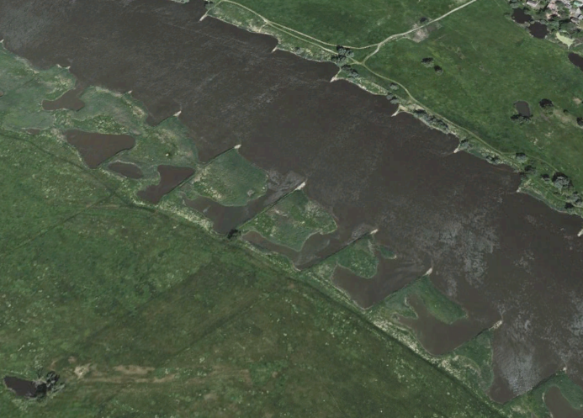  Luftbild mit Blick auf teils verlandete Buhndenfelder (Quelle: Google Earth, © 2024 Maxar Technologies)
Abschnittsbeschreibung
Fallgruppe linksseitig
- FF-IV - Frei fließende Strecke mit Grünland in der Aue ohne leitbildkonforme Uferstruktur
Fallgruppe rechtsseitig (Hier nachrichtliche Aufführung im Falle der Oder als Grenzgewässer, Mehrfachnennungen auf polnischem Territorium möglich)
- FF-IV - Frei fließende Strecke mit Grünland in der Aue ohne leitbildkonforme Uferstruktur
Beschreibung
- Eingedeichte Aue auf dt. Seite, Altstrukturen auf pol. Seite, ohne Gehölzbestand
Restriktionen und Belastungen
Restriktionen
- Deichlinie, Wasserstraßennutzung, Siedlungsflächen
Signifikante Belastungen
- Diffuse Quellen, Punktquellen, hydrologische Veränderungen, morphologische Veränderungen im Sinne Landwirtschaft, Hochwasserschutz und Schifffahrt
- Munitionsbelastung in Folge des zweiten Weltkrieges
Naturschutzfachliche Belange
Betroffene Schutzgebiete |  |  |  |  | Einschätzung Synergie/Konflikt |  |  |  | Bemerkung
FFH-Gebiet „Oder-Neiße Ergänzung“ (DE 3553-308) |  |  |  |  | Synergie
SPA-Gebiet „Mittlere Oderniederung“ (DE 3453-422) |  |  |  |  | Synergie
Betroffene LRT |  |  |  |  | Einschätzung Synergie/Konflikt |  |  |  | Bemerkung
LRT 6440 - Brenndolden-Auenwiesen |  |  |  |  | Synergie
Belange des Hochwasserschutzes
Regionale Maßnahmenplanung Hochwasserrisikomanagement |  |  |  |  | Einschätzung Synergie/Konflikt |  |  |  | Bemerkung
keine Überschneidung |  |  |  |  | -
Bewertung Bestand & Defizitanalyse
 | Ökologischer Zustand /  Potenzial gesamt |  | Biologische Qualitätskomponenten |  |  |  |  |  |  | Physikalisch- chemische Qualitätskomponenten
 |  |  | Phythoplankton | Makrophyten + Phytobenthos |  | Makrozoobenthos | Fische
Bewertung Bestand  (3. BWZ – 2022-2027) | 3 |  | 3 | 3 (PB) |  | 3 | 2 |  |  | schlechter als gut
Bewertung Defizitanalyse | -1 |  | -1 | -1 |  | -1 | 0 |  |  | -3
 | Hydromorphologische Qualitätskomponenten
 | Morphologie |  |  | Durchgängigkeit |  |  |  | Wasserhaushalt
Bewertung/  Beschreibung | GSK 5,5 |  |  | vorhanden |  |  |  | sehr gut
Beschreibung | - Geradlinig; Trapezprofil  - keine bis schwache Breiten- und Tiefenvarianz  - Besiedlungsrelevante Habitate fehlen aufgrund fehlender Lauf- und Sohlstrukturen  - gewässerbegleitende Gehölze weitgehend fehlend  - keine Strömungsdiversität  - Schädliche Umfeldstruktur: beidseitig mit Deich |  |  | - Längsdurchgängigkeit gegeben, keine Bauwerke vorhanden  - keine Anbindung an die Altaue  - Geschiebedynamik verändert |  |  |  | - Abfluss gut  - Abflussverhalten und Ausuferungsverhalten verändert  - Abflussdynamik verändert  - Grundwasseranbindung verändert
Defizit | -1 |  |  | 0 |  |  |  | 0
Entwicklungsziele
Entwicklungsziel gemäß STK – linksseitig  - Aufwertungsstrahlweg entwickeln |  |  |  |  | Entwicklungsziel gemäß STK - rechtsseitig  - Aufwertungsstrahlweg entwickeln (nachrichtlich)
Anmerkung zu Entwicklungsziel auf dt. Seite
- Zielerreichung WRRL durch Umsetzung der Maßnahmen im eingedeichten Vorland möglich
- Förderung der Gewässerstruktur (Querprofil) durch Entwicklung von Ufer- und Auenvegetation, Belassen von Totholz sowie Schaffung von unterschiedlich angeströmten Flachwasserbereichen
- Verbesserung der Gewässergüte durch Entwicklung von Ufer- und Auenstrukturen sowie Ufer- und Auenvegetation zum Wasser- und Stoffrückhalt
Maßnahmen
Einzelmaßnahmen |  | Maßnahmenbeschreibung (Bemerkung) |  |  |  |  |  |  |  |  | LAWA-MN-Typ
G1.1 |  | Initiieren einer naturnahen Sohlentwicklung |  |  |  |  |  |  |  |  | 71, 72
(G1.2) |  | Geschiebemanagement |  |  |  |  |  |  |  |  | 77
U1.2 |  | Uferverbau teilweise rückbauen |  |  |  |  |  |  |  |  | 70, 72, 73
U1.3 |  | Uferverbau/-schutzanlagen naturnah gestalten |  |  |  |  |  |  |  |  | 70, 72, 73
U2.1 |  | Profil aufweiten / Uferabflachung |  |  |  |  |  |  |  |  | 70, 72
U2.2 |  | Naturnahe Uferstrukturen erhalten/entwickeln |  |  |  |  |  |  |  |  | 73
U2.3 |  | strömungsberuhigte Flachwasserzonen erhalten/entwickeln |  |  |  |  |  |  |  |  | 71, 73
U2.4 |  | strömungsberuhigte Flachwasserzonen schaffen |  |  |  |  |  |  |  |  | 71, 73
U3.1 |  | Ufervegetation erhalten/entwickeln/ersetzen (Schilf/Hochstauden/Gehölze) |  |  |  |  |  |  |  |  | 73
(U3.2) |  | Neophyten-Management (Ufer) |  |  |  |  |  |  |  |  | 73, 94
A1.1 |  | Auengewässer/-strukturen erhalten/entwickeln/anlegen |  |  |  |  |  |  |  |  | 74, 75
A1.6 |  | Flächensicherung |  |  |  |  |  |  |  |  | 70
A2.1 |  | Auennutzung extensivieren/auenverträgliche Nutzung |  |  |  |  |  |  |  |  | 74
S1.1 |  | Gewässerunterhaltung anpassen/optimieren |  |  |  |  |  |  |  |  | 79
S2.1 |  | Reduzierung schifffahrtsinduzierter Belastungen |  |  |  |  |  |  |  |  | 95

Stand: 10.06.2024
Abschnittsblatt
WK-ID  DEBB6_2 |  |  | WK-Name  Oder-2 |  | Gewässername  Oder |  |  |  | Abschnitts-ID  02.03_Oder-2
Untersuchungsraum  UR 3 - Revitalisierungsabschnitt von Warthe-Mündung in Küstrin-Kietz bis Hohensaaten |  |  |  |  | Planungsbereich  PB 15 - Entwicklung eines Strahlursprungs bei Bleyen-Genschmar
Allgemeine Angaben
Stationierung (Fluss-km von – bis)  621,80 bis 624,40 |  |  | Abschnittslänge  2.610,2 m |  | LAWA-Typ  20 - Sandgeprägte Ströme |  |  |  | Wasserkörperkategorie  NWB
Netzkategorisierung  BWStr – Kategorie D |  |  | Wasserstraßenklassifizierung  IV |  | Lagebeschreibung  Grenze Woiwodschaft Westpommern/Drossen (PL) bis Höhe nordwestl. Ende Ortslage Kaleńsko (PL)
Staueinfluss
freifließend
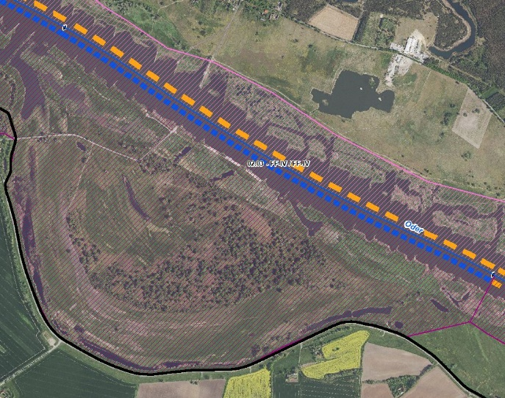 |  |  |  |  | 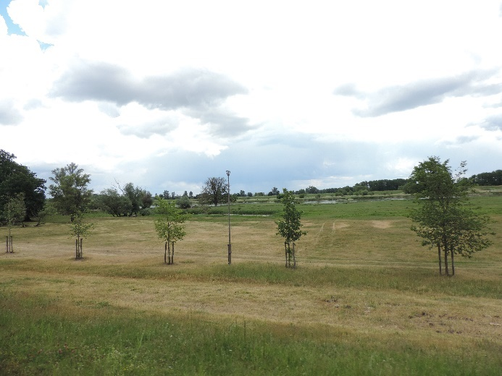  Blick auf vorhandene Saum- und Rinnenstrukturen im Deichvorland entgegen der Fließrichtung der Oder (Foto: Stowasserplan, Mai 2022)
Abschnittsbeschreibung
Fallgruppe linksseitig
- FF-IV - Frei fließende Strecke mit Grünland in der Aue ohne leitbildkonforme Uferstruktur
Fallgruppe rechtsseitig (Hier nachrichtliche Aufführung im Falle der Oder als Grenzgewässer, Mehrfachnennungen auf polnischem Territorium möglich)
- FF-IV - Frei fließende Strecke mit Grünland in der Aue ohne leitbildkonforme Uferstruktur
Beschreibung
- Eingedeichte Aue auf dt. Seite, Gehölzbestand lückig
- Kalezinger Wiesen (BRD)
Restriktionen und Belastungen
Restriktionen
- Deichlinie, Wasserstraßennutzung, Siedlungsflächen
Signifikante Belastungen
- Diffuse Quellen, Punktquellen, hydrologische Veränderungen, morphologische Veränderungen im Sinne Landwirtschaft, Hochwasserschutz und Schifffahrt
- Munitionsbelastung in Folge des zweiten Weltkrieges
Naturschutzfachliche Belange
Betroffene Schutzgebiete |  |  |  |  | Einschätzung Synergie/Konflikt |  |  |  | Bemerkung
FFH-Gebiet „Oderaue Genschmar“ (DE 3353-301) |  |  |  |  | Synergie
FFH-Gebiet „Oder-Neiße Ergänzung“ (DE 3553-308) |  |  |  |  | Synergie
SPA-Gebiet „Mittlere Oderniederung“ (DE 3453-422) |  |  |  |  | Synergie
NSG „Oderaue Genschmar“ (3353-501) |  |  |  |  | Synergie
Betroffene LRT |  |  |  |  | Einschätzung Synergie/Konflikt |  |  |  | Bemerkung
LRT 3150 - Eutrophe Stillgewässer |  |  |  |  | Konflikt |  |  |  | die angebundenen Rinnenstrukuren verlieren ihren Stillgewässercharakter
LRT 3270 - Schlammige Flussufer |  |  |  |  | Synergie
LRT 6440 - Brenndolden-Auenwiesen |  |  |  |  | Konflikt |  |  |  | Auwaldentwicklung oder ein vollständiger Verzicht auf Maht sollte auf diesen Flächen sorgfältig abgewogen werden (FFH-Richtlinie präferiert primäre natürliche Habitate)
LRT 6510 - Magere Flachland-Mähwiesen |  |  |  |  | Konflikt |  |  |  | Wiedervernässung und ein naturnahes Überflutungsregime werden zur Veränderung dieses LRT führen (FFH-Richtlinie präferiert primäre natürliche Habitate)
LRT 91E0 - Erlen-Eschen- und Weichholzauenwälder |  |  |  |  | Synergie
LRT 91F0 - Hartholzauenwälder |  |  |  |  | Synergie
Belange des Hochwasserschutzes
Regionale Maßnahmenplanung Hochwasserrisikomanagement |  |  |  |  | Einschätzung Synergie/Konflikt |  |  |  | Bemerkung
keine Überschneidung |  |  |  |  | -
Bewertung Bestand & Defizitanalyse
 | Ökologischer Zustand /  Potenzial gesamt |  | Biologische Qualitätskomponenten |  |  |  |  |  |  | Physikalisch- chemische Qualitätskomponenten
 |  |  | Phythoplankton | Makrophyten + Phytobenthos |  | Makrozoobenthos | Fische
Bewertung Bestand  (3. BWZ – 2022-2027) | 3 |  | 3 | 3 (PB) |  | 3 | 2 |  |  | schlechter als gut
Bewertung Defizitanalyse | -1 |  | -1 | -1 |  | -1 | 0 |  |  | -3
 | Hydromorphologische Qualitätskomponenten
 | Morphologie |  |  | Durchgängigkeit |  |  |  | Wasserhaushalt
Bewertung/  Beschreibung | GSK 6,5 |  |  | vorhanden |  |  |  | sehr gut
Beschreibung | - Längsprofil stark verändert  - keine bis schwache Breiten- und Tiefenvarianz  - Besiedlungsrelevante Habitate fehlen aufgrund fehlender Lauf- und Sohlstrukturen  - gewässerbegleitende Gehölze weitgehend fehlend  - keine Strömungsdiversität  - Schädliche Umfeldstruktur: beidseitig mit Deich |  |  | - Längsdurchgängigkeit gegeben, keine Bauwerke vorhanden  - Wenig bis keine laterale Vernetzung zu Deichvorland, Altaue und Nebengewässern  - keine Anbindung an die Altaue  - Geschiebedynamik verändert |  |  |  | - Abfluss gut  - Abflussverhalten und Ausuferungsverhalten verändert  - Abflussdynamik verändert  Grundwasseranbindung verändert
Defizit | -4 |  |  | 0 |  |  |  | 0
Entwicklungsziele
Entwicklungsziel gemäß STK – linksseitig  - Strahlursprung umgestalten |  |  |  |  | Entwicklungsziel gemäß STK - rechtsseitig  - Aufwertungsstrahlweg entwickeln (nachrichtlich)
Anmerkung zu Entwicklungsziel auf dt. Seite
- Zielerreichung WRRL vorrangig durch Maßnahmen im Deichvorland umsetzen
- Förderung der Gewässerstruktur (Querprofil) durch Entwicklung von Ufer- und Auenvegetation, Belassen von Totholz sowie Schaffung von unterschiedlich angeströmten Flachwasserbereichen
- Verbesserung der Gewässergüte durch Entwicklung von Ufer- und Auenstrukturen sowie Ufer- und Auenvegetation zum Wasser- und Stoffrückhalt
- Verbesserung der Auenanbindung durch Abflachung von Uferrehnen, ein- oder beidseitige Anbindung von Rinnenstrukturen und Altwässern im Deichvorland
- Verbesserung der lateralen Vernetzung
- Verbesserung Geschiebedynamik
Maßnahmen
Einzelmaßnahmen |  | Maßnahmenbeschreibung (Bemerkung) |  |  |  |  |  |  |  |  | LAWA-MN-Typ
G1.1 |  | Initiieren einer naturnahen Sohlentwicklung |  |  |  |  |  |  |  |  | 71, 72
(G1.2) |  | Geschiebemanagement |  |  |  |  |  |  |  |  | 77
U1.1 |  | Uferverbau vollständig rückbauen |  |  |  |  |  |  |  |  | 70, 72, 73
U2.1 |  | Profil aufweiten / Uferabflachung |  |  |  |  |  |  |  |  | 70, 72
U2.2 |  | Naturnahe Uferstrukturen erhalten/entwickeln |  |  |  |  |  |  |  |  | 73, 80
U2.4 |  | strömungsberuhigte Flachwasserzonen schaffen |  |  |  |  |  |  |  |  | 71, 73
U2.5 |  | Anschluss von Seitengewässern/Nebengerinnen (einseitig, durchströmt) |  |  |  |  |  |  |  |  | 75
U3.1 |  | Ufervegetation erhalten/entwickeln/ersetzen (Schilf/Hochstauden/Gehölze) |  |  |  |  |  |  |  |  | 73
(U3.2) |  | Neophyten-Management (Ufer) |  |  |  |  |  |  |  |  | 73, 94
A1.1 |  | Auengewässer/-strukturen erhalten/entwickeln/anlegen |  |  |  |  |  |  |  |  | 74, 75
A1.4 |  | Nebengerinne/Flutrinne erhalten/entwickeln |  |  |  |  |  |  |  |  | 70, 72, 74, 75
A1.6 |  | Flächensicherung |  |  |  |  |  |  |  |  | 70
A2.2 |  | Auennutzung aufgeben |  |  |  |  |  |  |  |  | 74
A2.3 |  | Auwald erhalten/entwickeln/neu anlegen |  |  |  |  |  |  |  |  | 73, 74
A3.3 |  | Vorland abtragen/Sekundäraue anlegen (Auenanbindung) |  |  |  |  |  |  |  |  | 65, 74
A3.4 |  | Naturnahes Überflutungsregime wiederherstellen |  |  |  |  |  |  |  |  | 65
A3.5 |  | Wiedervernässung (Entwässerungsgräben/Drainagen zurückbauen) |  |  |  |  |  |  |  |  | 65
S1.1 |  | Gewässerunterhaltung anpassen/optimieren |  |  |  |  |  |  |  |  | 79
S2.1 |  | Reduzierung schifffahrtsinduzierter Belastungen |  |  |  |  |  |  |  |  | 95
S3.1 |  | Erstellung von Konzeptionen / Studien / Gutachten für weiterführende Untersuchungen |  |  |  |  |  |  |  |  | 501, 502, 508, 509

Stand: 10.06.2024

Abschnittsblatt
WK-ID  DEBB6_2 |  |  | WK-Name  Oder-2 |  | Gewässername  Oder |  |  |  | Abschnitts-ID  02.04_Oder-2
Untersuchungsraum  UR 3 - Revitalisierungsabschnitt von Warthe-Mündung in Küstrin-Kietz bis Hohensaaten |  |  |  |  | Planungsbereich  PB 15 - Entwicklung eines Strahlursprungs bei Bleyen-Genschmar
Allgemeine Angaben
Stationierung (Fluss-km von – bis)  624,40 bis 629,05 |  |  | Abschnittslänge  4.630,6 m |  | LAWA-Typ  20 - Sandgeprägte Ströme |  |  |  | Wasserkörperkategorie  NWB
Netzkategorisierung  BWStr – Kategorie D |  |  | Wasserstraßenklassifizierung  IV |  | Lagebeschreibung  Höhe nordwestl. Ende Ortslage Kaleńsko (PL) bis Mündung Myśla (PL)
Staueinfluss
freifließend
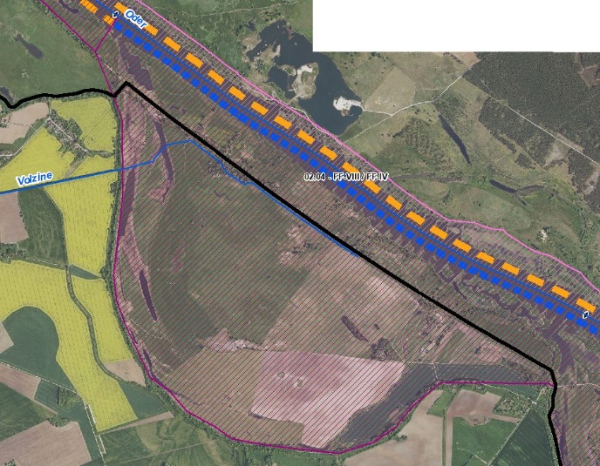 |  |  |  |  | 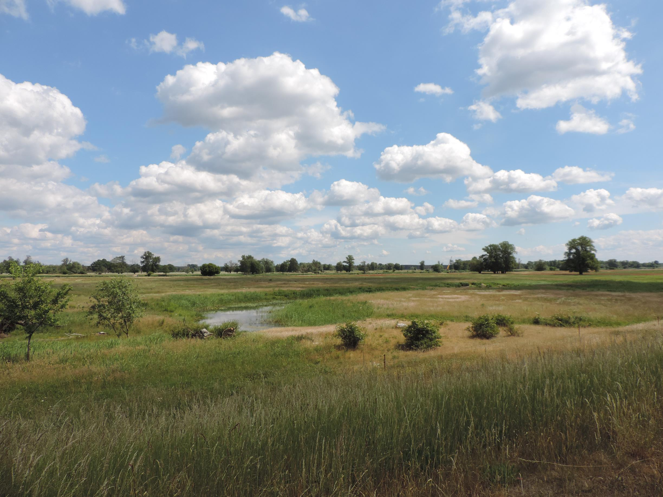  Blick auf nicht an die Oder angebundene Rinnenstrukturen im Deichvorland entgegen der Fließrichtung (Foto: Stowasserplan, Mai 2022)
Abschnittsbeschreibung
Fallgruppe linksseitig
- FF-VIII - Frei fließende Strecke mit Mischnutzung (Offenland/Bebauung/Deiche) in der Aue ohne leitbildkonforme Uferstruktur
Fallgruppe rechtsseitig (Hier nachrichtliche Aufführung im Falle der Oder als Grenzgewässer, Mehrfachnennungen auf polnischem Territorium möglich)
- FF-IV - Frei fließende Strecke mit Grünland in der Aue ohne leitbildkonforme Uferstruktur
Beschreibung
- Eingedeichte Aue auf dt. Seite, beidseitig Altstrukturen, Gehölzbestand lückig, Kalenziger Wiesen (BRD)
Restriktionen und Belastungen
Restriktionen
- Deichlinie, Wasserstraßennutzung, Siedlungsflächen
Signifikante Belastungen
- Diffuse Quellen, Punktquellen, hydrologische Veränderungen, morphologische Veränderungen im Sinne Landwirtschaft, Hochwasserschutz und Schifffahrt
- Munitionsbelastung in Folge des zweiten Weltkrieges
Naturschutzfachliche Belange
Betroffene Schutzgebiete |  |  |  |  | Einschätzung Synergie/Konflikt |  |  |  | Bemerkung
FFH-Gebiet „Oderaue Genschmar“ (DE 3353-301) |  |  |  |  | Synergie |  |  |  | Untersuchung zur Auswirkung der vorgeschlagenen Maßnahmen auf die Grünlandbiotope im Sophienthaler Polder nötig
FFH-Gebiet „Oderaue Kienitz“ (DE 3352-301) |  |  |  |  | Synergie
FFH-Gebiet „Oder-Neiße Ergänzung“ (DE 3553-308) |  |  |  |  | Synergie
SPA-Gebiet „Mittlere Oderniederung“ (DE 3453-422) |  |  |  |  | Synergie
NSG „Oderaue Genschmar“ (3353-501) |  |  |  |  | Synergie
Betroffene LRT |  |  |  |  | Einschätzung Synergie/Konflikt |  |  |  | Bemerkung
LRT 2330 - Dünen mit Grasflächen |  |  |  |  | Konflikt |  |  |  | Auwaldentwicklung oder ein vollständiger Verzicht auf Mahd sollte auf diesen Flächen sorgfältig abgewogen werden (FFH-Richtlinie präferiert primäre natürliche Habitate)
LRT 3150 - Eutrophe Stillgewässer |  |  |  |  | Konflikt |  |  |  | die angebundenen Rinnenstrukuren verlieren ihren Stillgewässercharakter
LRT 3270 - Schlammige Flussufer |  |  |  |  | Synergie
LRT 6120 - Trockene, kalkreiche Sandrasen |  |  |  |  | Konflikt |  |  |  | Wiedervernässung und ein naturnahes Überflutungsregime werden vermutlich zur Veränderung dieses LRT führen (FFH-Richtlinie präferiert primäre natürliche Habitate)
LRT 6430 - Feuchte Hochstaudenflur |  |  |  |  | Konflikt |  |  |  | Auwaldentwicklung oder ein vollständiger Verzicht auf Maht sollte auf diesen Flächen sorgfältig abgewogen werden (FFH-Richtlinie präferiert primäre natürliche Habitate)
LRT 6440 - Brenndolden-Auenwiesen |  |  |  |  | Konflikt
LRT 6510 - Magere Flachland-Mähwiesen |  |  |  |  | Konflikt |  |  |  | Wiedervernässung und ein naturnahes Überflutungsregime werden vermutlich zur Veränderung dieses LRT führen (FFH-Richtlinie präferiert primäre natürliche Habitate)
LRT 91E0 - Erlen-Eschen- und Weichholzauenwälder |  |  |  |  | Synergie
Belange des Hochwasserschutzes
Regionale Maßnahmenplanung Hochwasserrisikomanagement |  |  |  |  | Einschätzung Synergie/Konflikt |  |  |  | Bemerkung
keine Überschneidung |  |  |  |  | -
Bewertung Bestand & Defizitanalyse
 | Ökologischer Zustand /  Potenzial gesamt |  | Biologische Qualitätskomponenten |  |  |  |  |  |  | Physikalisch- chemische Qualitätskomponenten
 |  |  | Phythoplankton | Makrophyten + Phytobenthos |  | Makrozoobenthos | Fische
Bewertung Bestand  (3. BWZ – 2022-2027) | 3 |  | 3 | 3 (PB) |  | 3 | 2 |  |  | schlechter als gut
Bewertung Defizitanalyse | -1 |  | -1 | -1 |  | -1 | 0 |  |  | -3
 | Hydromorphologische Qualitätskomponenten
 | Morphologie |  |  | Durchgängigkeit |  |  |  | Wasserhaushalt
Bewertung/  Beschreibung | GSK 6 |  |  | vorhanden |  |  |  | sehr gut
Beschreibung | - Längsprofil stark verändert  - keine bis schwache Breiten- und Tiefenvarianz  - Besiedlungsrelevante Habitate fehlen aufgrund fehlender Lauf- und Sohlstrukturen  - gewässerbegleitende Gehölze weitgehend fehlend  - keine Strömungsdiversität  - Schädliche Umfeldstruktur: beidseitig mit Deich |  |  | - Längsdurchgängigkeit gegeben, keine Bauwerke vorhanden  - Wenig bis keine laterale Vernetzung zu Deichvorland, Altaue und Nebengewässern  - keine Anbindung an die Altaue  - Geschiebedynamik verändert |  |  |  | - Abfluss gut  - Abflussverhalten und Ausuferungsverhalten verändert  - Abflussdynamik verändert  Grundwasseranbindung verändert
Defizit | -3 |  |  | 0 |  |  |  | 0
Entwicklungsziele
Entwicklungsziel gemäß STK – linksseitig  - Strahlursprung umgestalten |  |  |  |  | Entwicklungsziel gemäß STK - rechtsseitig  - Aufwertungsstrahlweg entwickeln (nachrichtlich)
Anmerkung zu Entwicklungsziel auf dt. Seite
- Förderung der Gewässerstruktur (Querprofil) durch Entwicklung von Ufer- und Auenvegetation, Belassen von Totholz sowie Schaffung von unterschiedlich angeströmten Flachwasserbereichen
- Verbesserung der Gewässergüte durch Entwicklung von Ufer- und Auenstrukturen sowie Ufer- und Auenvegetation zum Wasser- und Stoffrückhalt
- Verbesserung der Auenanbindung durch Abflachung von Uferrehnen, ein- oder beidseitige Anbindung von Rinnenstrukturen und Altwässern im Deichvorland
- Verbesserung der lateralen Vernetzung
- Verbesserung Geschiebedynamik
Maßnahmen
Einzelmaßnahmen |  | Maßnahmenbeschreibung (Bemerkung) |  |  |  |  |  |  |  |  | LAWA-MN-Typ
G1.1 |  | Initiieren einer naturnahen Sohlentwicklung |  |  |  |  |  |  |  |  | 71, 72
(G1.2) |  | Geschiebemanagement |  |  |  |  |  |  |  |  | 77
U1.1 |  | Uferverbau vollständig rückbauen |  |  |  |  |  |  |  |  | 70, 72, 73
U2.1 |  | Profil aufweiten / Uferabflachung |  |  |  |  |  |  |  |  | 70, 72
U2.2 |  | Naturnahe Uferstrukturen erhalten/entwickeln |  |  |  |  |  |  |  |  | 73, 80
U2.4 |  | strömungsberuhigte Flachwasserzonen schaffen |  |  |  |  |  |  |  |  | 71, 73
U2.5 |  | Anschluss von Seitengewässern/Nebengerinnen (einseitig, durchströmt) |  |  |  |  |  |  |  |  | 75
U3.1 |  | Ufervegetation erhalten/entwickeln/ersetzen (Schilf/Hochstauden/Gehölze) |  |  |  |  |  |  |  |  | 73
(U3.2) |  | Neophyten-Management (Ufer) |  |  |  |  |  |  |  |  | 73, 94
A1.1 |  | Auengewässer/-strukturen erhalten/entwickeln/anlegen |  |  |  |  |  |  |  |  | 74, 75
A1.4 |  | Nebengerinne/Flutrinne erhalten/entwickeln |  |  |  |  |  |  |  |  | 70, 72, 74, 75
A1.6 |  | Flächensicherung |  |  |  |  |  |  |  |  | 70
A2.2 |  | Auennutzung aufgeben |  |  |  |  |  |  |  |  | 74
A2.3 |  | Auwald erhalten/entwickeln/neu anlegen |  |  |  |  |  |  |  |  | 73, 74
A3.2 |  | Deich/Damm zurückbauen/verlegen |  |  |  |  |  |  |  |  | 65, 74
A3.3 |  | Vorland abtragen/Sekundäraue anlegen (Auenanbindung) |  |  |  |  |  |  |  |  | 65, 74
A3.4 |  | Naturnahes Überflutungsregime wiederherstellen |  |  |  |  |  |  |  |  | 65
A3.5 |  | Wiedervernässung (Entwässerungsgräben/Drainagen zurückbauen) |  |  |  |  |  |  |  |  | 65
S1.1 |  | Gewässerunterhaltung anpassen/optimieren |  |  |  |  |  |  |  |  | 79
S2.1 |  | Reduzierung schifffahrtsinduzierter Belastungen |  |  |  |  |  |  |  |  | 95
S3.1 |  | Erstellung von Konzeptionen / Studien / Gutachten für weiterführende Untersuchungen |  |  |  |  |  |  |  |  | 501, 502, 508, 509

Stand: 10.06.2024
Abschnittsblatt
WK-ID  DEBB6_2 |  |  | WK-Name  Oder-2 |  | Gewässername  Oder |  |  |  | Abschnitts-ID  02.05_Oder-2 bis  02.07_Oder-2
Untersuchungsraum  UR 3 - Revitalisierungsabschnitt von Warthe-Mündung in Küstrin-Kietz bis Hohensaaten |  |  |  |  | Planungsbereich  PB 16 - Erhalt/Entwicklung der Verbindungsstrecke Kienitz - Groß Neuendorf
Allgemeine Angaben
Stationierung (Fluss-km von – bis)  629,05 bis 635,40 |  |  | Abschnittslänge  6.438,2 m |  | LAWA-Typ  20 - Sandgeprägte Ströme |  |  |  | Wasserkörperkategorie  NWB
Netzkategorisierung  BWStr – Kategorie D |  |  | Wasserstraßenklassifizierung  IV |  | Lagebeschreibung  Mündung Myśla (PL) bis südl. Ende Ortslage Groß Neuendorf (BRD)
Staueinfluss
freifließend
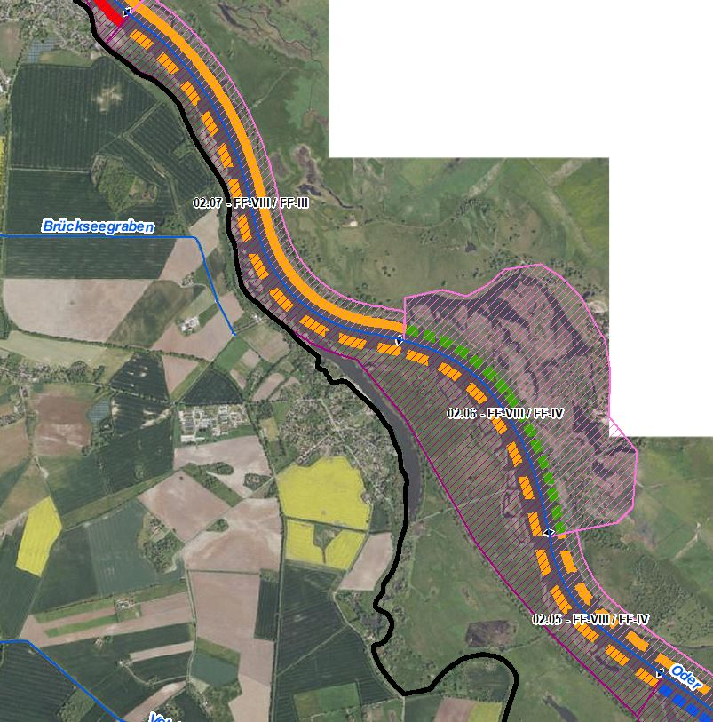 |  |  |  |  | 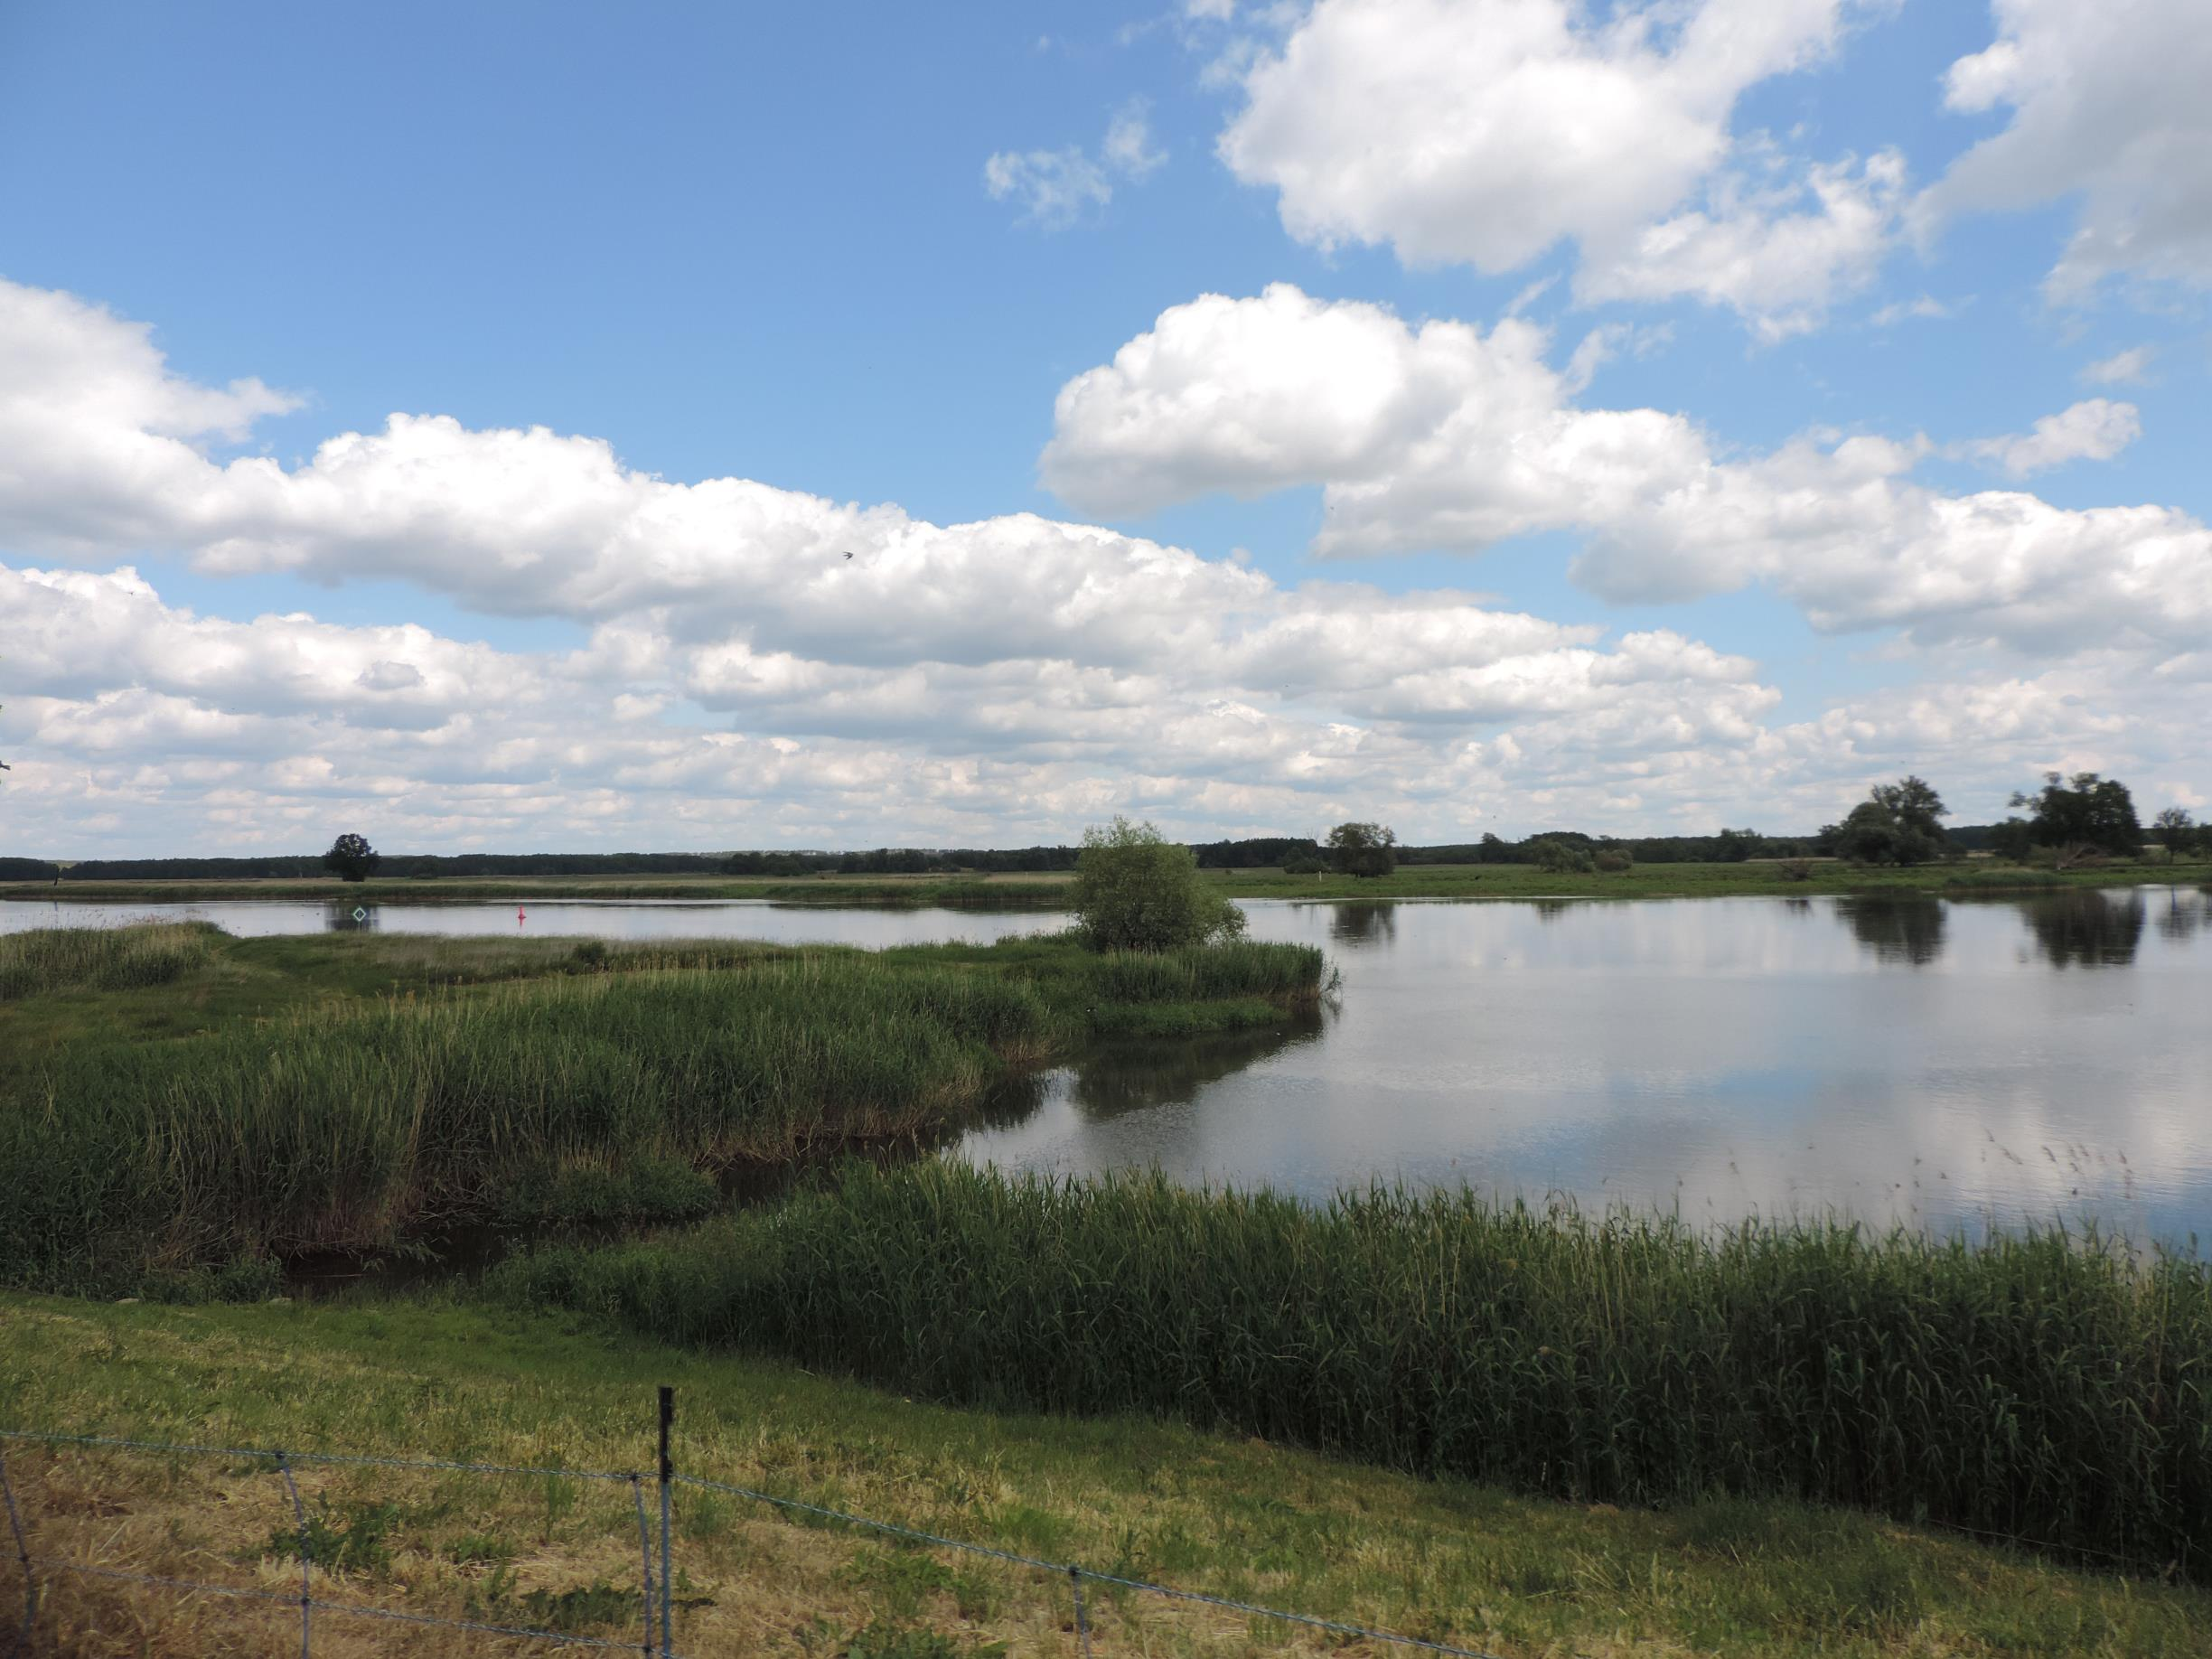  Blick auf Buhne in der Oder kurz oh. Ortslage Groß Neuendorf (Foto: Stowasserplan, Mai 2022)
Abschnittsbeschreibung
Fallgruppe linksseitig
- FF-VIII - Frei fließende Strecke mit Mischnutzung (Offenland/Bebauung/Deiche) in der Aue ohne leitbildkonforme Uferstruktur
Fallgruppe rechtsseitig (Hier nachrichtliche Aufführung im Falle der Oder als Grenzgewässer, Mehrfachnennungen auf polnischem Territorium möglich)
- FF-IV - Frei fließende Strecke mit Grünland in der Aue ohne leitbildkonforme Uferstruktur (Abschnitt 02.05_Oder-2 und 0 2.06_Oder-2)
- FF-III - Frei fließende Strecke mit Grünland in der Aue und leitbildkonforme Uferstruktur (Abschnitt 02.07_Oder-2)
Beschreibung
- Eingedeichte Aue auf dt. Seite, teilweise Scharrdeich auf dt. Seite, Altstrukturen, Gehölzbestand lückig
Restriktionen und Belastungen
Restriktionen
- Deichlinie, Wasserstraßennutzung, Landwirtschaftliche Nutzflächen, Siedlungsflächen
Signifikante Belastungen
- Diffuse Quellen, Punktquellen, hydrologische Veränderungen, morphologische Veränderungen im Sinne Landwirtschaft, Hochwasserschutz und Schifffahrt
- Munitionsbelastung in Folge des zweiten Weltkrieges
Naturschutzfachliche Belange
Betroffene Schutzgebiete |  |  |  |  | Einschätzung Synergie/Konflikt |  |  |  | Bemerkung
FFH-Gebiet „Oderaue Kienitz“ (DE 3352-301) |  |  |  |  | Synergie |  |  |  | Untersuchung zur Auswirkung der vorgeschlagenen Maßnahmen auf die Grünlandbiotope im Sophienthaler Polder nötig
FFH-Gebiet „Oder-Neiße Ergänzung“ (DE 3553-308) |  |  |  |  | Synergie
SPA-Gebiet „Mittlere Oderniederung“ (DE 3453-422) |  |  |  |  | Synergie
Betroffene LRT |  |  |  |  | Einschätzung Synergie/Konflikt |  |  |  | Bemerkung
LRT 3150 - Eutrophe Stillgewässer |  |  |  |  | Synergie
LRT 3270 - Schlammige Flussufer |  |  |  |  | Synergie
LRT 6430 - Feuchte Hochstaudenflur |  |  |  |  | Synergie
LRT 6440 - Brenndolden-Auenwiesen |  |  |  |  | Synergie
LRT 6510 - Magere Flachland-Mähwiesen |  |  |  |  | Synergie
LRT 91E0 - Erlen-Eschen- und Weichholzauenwälder |  |  |  |  | Synergie
Belange des Hochwasserschutzes
Regionale Maßnahmenplanung Hochwasserrisikomanagement |  |  |  |  | Einschätzung Synergie/Konflikt |  |  |  | Bemerkung
keine Überschneidung |  |  |  |  | -
Bewertung Bestand & Defizitanalyse
 | Ökologischer Zustand /  Potenzial gesamt |  | Biologische Qualitätskomponenten |  |  |  |  |  |  | Physikalisch- chemische Qualitätskomponenten
 |  |  | Phythoplankton | Makrophyten + Phytobenthos |  | Makrozoobenthos | Fische
Bewertung Bestand  (3. BWZ – 2022-2027) | 3 |  | 3 | 3 (PB) |  | 3 | 2 |  |  | schlechter als gut
Bewertung Defizitanalyse | -1 |  | -1 | -1 |  | -1 | 0 |  |  | -3
 | Hydromorphologische Qualitätskomponenten
 | Morphologie |  |  | Durchgängigkeit |  |  |  | Wasserhaushalt
Bewertung/  Beschreibung | GSK 5,5 |  |  | vorhanden |  |  |  | sehr gut
Beschreibung | - Längsprofil mäßig verändert  - keine bis schwache Breiten- und Tiefenvarianz  - Besiedlungsrelevante Habitate fehlen aufgrund fehlender Lauf- und Sohlstrukturen  - gewässerbegleitende Gehölze weitgehend fehlend  - keine Strömungsdiversität  - Schädliche Umfeldstruktur: Deich und schmales Vorland |  |  | - Längsdurchgängigkeit gegeben, keine Bauwerke vorhanden  - Wenig bis keine laterale Vernetzung zu Deichvorland, Altaue und Nebengewässern  - keine Anbindung an die Altaue  - Geschiebedynamik verändert |  |  |  | - Abfluss gut  - Abflussverhalten und Ausuferungsverhalten verändert  - Abflussdynamik verändert  - Grundwasseranbindung verändert
Defizit | -1 |  |  | 0 |  |  |  | 0
Entwicklungsziele
Entwicklungsziel gemäß STK – linksseitig  - Aufwertungsstrahlweg entwickeln |  |  |  |  | Entwicklungsziel gemäß STK - rechtsseitig  - Aufwertungsstrahlweg entwickeln (Abschnitt 02.05_Oder-2 und 02.07_Oder-2, nachrichtlich)  - Höherwertiger Trittstein umgestalten  (Abschnitt 02.06_Oder-2, nachrichtlich)
Anmerkung zu Entwicklungsziel auf dt. Seite
- Zielerreichung WRRL durch Umsetzung der Maßnahmen im eingedeichten Vorland möglich
- Förderung der Gewässerstruktur (Querprofil) durch Entwicklung von Ufer- und Auenvegetation, Belassen von Totholz sowie Schaffung von unterschiedlich angeströmten Flachwasserbereichen
- Verbesserung der Gewässergüte durch Entwicklung von Ufer- und Auenstrukturen sowie Ufer- und Auenvegetation zum Wasser- und Stoffrückhalt
Maßnahmen
Einzelmaßnahmen |  | Maßnahmenbeschreibung (Bemerkung) |  |  |  |  |  |  |  |  | LAWA-MN-Typ
G1.1 |  | Initiieren einer naturnahen Sohlentwicklung |  |  |  |  |  |  |  |  | 71, 72
(G1.2) |  | Geschiebemanagement |  |  |  |  |  |  |  |  | 77
U1.2 |  | Uferverbau teilweise rückbauen |  |  |  |  |  |  |  |  | 70, 72, 73
U1.3 |  | Uferverbau/-schutzanlagen naturnah gestalten |  |  |  |  |  |  |  |  | 70, 72, 73
U2.1 |  | Profil aufweiten / Uferabflachung |  |  |  |  |  |  |  |  | 70, 72
U2.2 |  | Naturnahe Uferstrukturen erhalten/entwickeln |  |  |  |  |  |  |  |  | 73
U2.3 |  | strömungsberuhigte Flachwasserzonen erhalten/entwickeln |  |  |  |  |  |  |  |  | 71, 73
U3.1 |  | Ufervegetation erhalten/entwickeln/ersetzen (Schilf/Hochstauden/Gehölze) |  |  |  |  |  |  |  |  | 73
(U3.2) |  | Neophyten-Management (Ufer) |  |  |  |  |  |  |  |  | 73, 94
U3.3 |  | Uferrandstreifen anlegen und entwickeln |  |  |  |  |  |  |  |  | 28, 73, 74
A1.6 |  | Flächensicherung |  |  |  |  |  |  |  |  | 70
S1.1 |  | Gewässerunterhaltung anpassen/optimieren |  |  |  |  |  |  |  |  | 79
S2.1 |  | Reduzierung schifffahrtsinduzierter Belastungen |  |  |  |  |  |  |  |  | 95

Stand: 10.06.2024

Abschnittsblatt
WK-ID  DEBB6_2 |  |  | WK-Name  Oder-2 |  | Gewässername  Oder |  |  |  | Abschnitts-ID  02.08_Oder-2
Untersuchungsraum  UR 3 - Revitalisierungsabschnitt von Warthe-Mündung in Küstrin-Kietz bis Hohensaaten |  |  |  |  | Planungsbereich  PB 16 - Erhalt/Entwicklung der Verbindungsstrecke Kienitz - Groß Neuendorf
Allgemeine Angaben
Stationierung (Fluss-km von – bis)  635,40 bis 636,55 |  |  | Abschnittslänge  1.175,0 m |  | LAWA-Typ  20 - Sandgeprägte Ströme |  |  |  | Wasserkörperkategorie  NWB
Netzkategorisierung  BWStr – Kategorie D |  |  | Wasserstraßenklassifizierung  IV |  | Lagebeschreibung  südl. Ende Ortslage Groß Neuendorf bis südöstl. Ende Naturschutzgebiet "Odervorland Gieshof"
Staueinfluss
freifließend
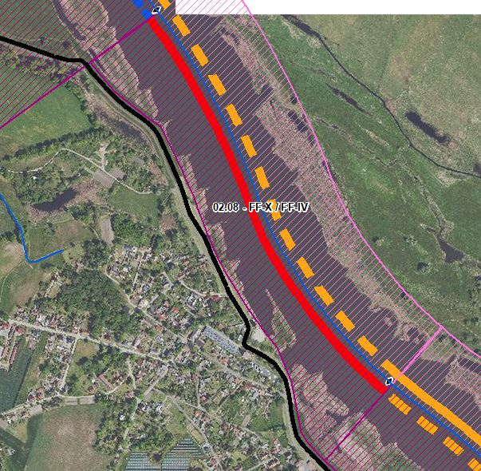 |  |  |  |  | 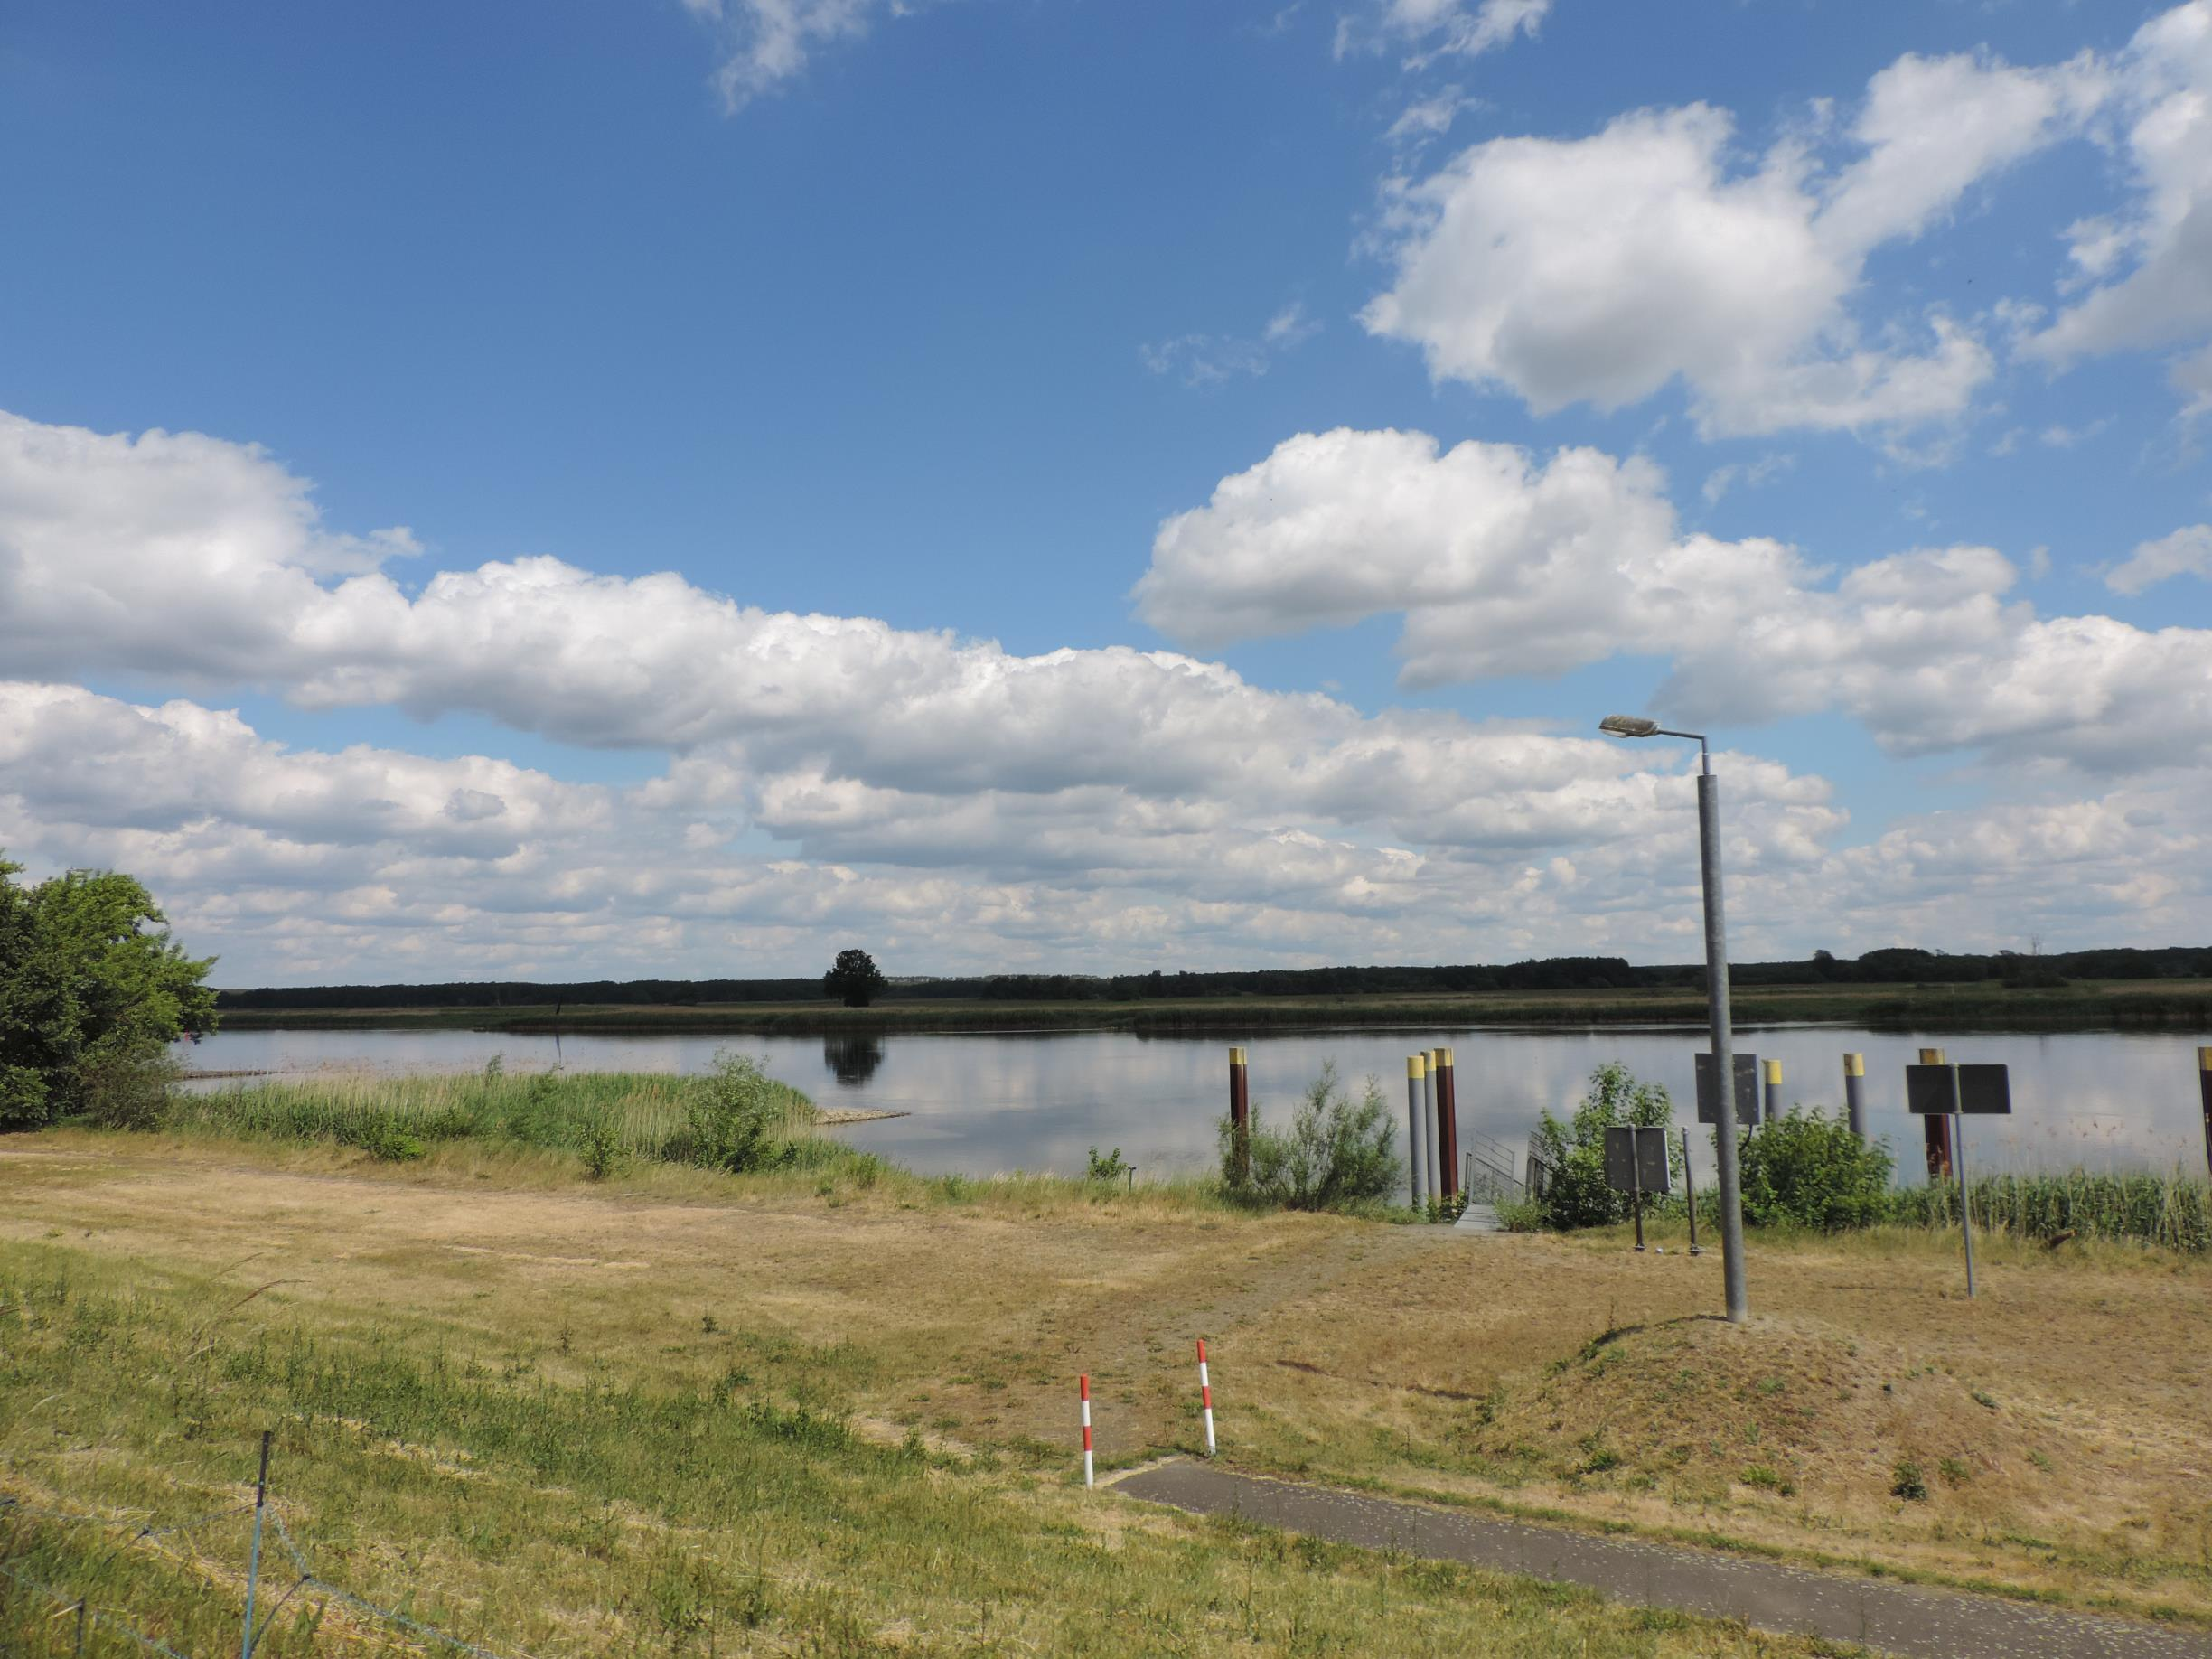  Blick auf nördlichen Bereich des Kulturhafens Groß Neuendorf (Foto: Stowasserplan, Mai 2022)
Abschnittsbeschreibung
Fallgruppe linksseitig
- FF-X - Frei fließende Strecke mit Bebauung in der Aue ohne leitbildkonforme Uferstruktur
Fallgruppe rechtsseitig (Hier nachrichtliche Aufführung im Falle der Oder als Grenzgewässer, Mehrfachnennungen auf polnischem Territorium möglich)
- FF-IV - Frei fließende Strecke mit Grünland in der Aue ohne leitbildkonforme Uferstruktur
Beschreibung
- Eingedeichte Aue auf dt. Seite (Scharrdeich), ohne Gehölzbestand
- Ortslage Groß Neuendorf
Restriktionen und Belastungen
Restriktionen
- Deichlinie, Wasserstraßennutzung, Siedlungsflächen
Signifikante Belastungen
- Diffuse Quellen, Punktquellen, hydrologische Veränderungen, morphologische Veränderungen im Sinne Landwirtschaft, Hochwasserschutz und Schifffahrt
- Munitionsbelastung in Folge des zweiten Weltkrieges
Naturschutzfachliche Belange
Betroffene Schutzgebiete |  |  |  |  | Einschätzung Synergie/Konflikt |  |  |  | Bemerkung
FFH-Gebiet „Oder-Neiße Ergänzung“ (DE 3553-308) |  |  |  |  | Synergie
SPA-Gebiet „Mittlere Oderniederung“ (DE 3453-422) |  |  |  |  | Synergie
Betroffene LRT |  |  |  |  | Einschätzung Synergie/Konflikt |  |  |  | Bemerkung
keine ausgewiesen |  |  |  |  | -
Belange des Hochwasserschutzes
Regionale Maßnahmenplanung Hochwasserrisikomanagement |  |  |  |  | Einschätzung Synergie/Konflikt |  |  |  | Bemerkung
keine Überschneidung |  |  |  |  | -
Bewertung Bestand & Defizitanalyse
 | Ökologischer Zustand /  Potenzial gesamt |  | Biologische Qualitätskomponenten |  |  |  |  |  |  | Physikalisch- chemische Qualitätskomponenten
 |  |  | Phythoplankton | Makrophyten + Phytobenthos |  | Makrozoobenthos | Fische
Bewertung Bestand  (3. BWZ – 2022-2027) | 3 |  | 3 | 3 (PB) |  | 3 | 2 |  |  | schlechter als gut
Bewertung Defizitanalyse | -1 |  | -1 | -1 |  | -1 | 0 |  |  | -3
 | Hydromorphologische Qualitätskomponenten
 | Morphologie |  |  | Durchgängigkeit |  |  |  | Wasserhaushalt
Bewertung/  Beschreibung | GSK 5,25 |  |  | vorhanden |  |  |  | sehr gut
Beschreibung | - Längsprofil mäßig verändert  - keine bis schwache Breiten- und Tiefenvarianz  - Besiedlungsrelevante Habitate fehlen aufgrund fehlender Lauf- und Sohlstrukturen  - gewässerbegleitende Gehölze weitgehend  - keine Strömungsdiversität  - Schädliche Umfeldstruktur: beidseitig mit Deich und schmalem Vorlandbereich |  |  | - Längsdurchgängigkeit gegeben, keine Bauwerke vorhanden  - Wenig bis keine laterale Vernetzung zu Deichvorland, Altaue und Nebengewässern  - keine Anbindung an die Altaue  - Geschiebedynamik verändert |  |  |  | - Abfluss gut  - Abflussverhalten und Ausuferungsverhalten verändert  - Abflussdynamik verändert  - Grundwasseranbindung verändert
Defizit | 0 |  |  | 0 |  |  |  | 0
Entwicklungsziele
Entwicklungsziel gemäß STK – linksseitig  - Durchgangsstrahlweg erhalten |  |  |  |  | Entwicklungsziel gemäß STK - rechtsseitig  - Aufwertungsstrahlweg entwickeln (nachrichtlich)
Anmerkung zu Entwicklungsziel auf dt. Seite
- Ziele WRRL unter Berücksichtigung des angepassten Strahlwirkungs-Trittsteinkonzepts bereits erreicht (Zustand ist zu erhalten, es darf zu keiner Zustandsverschlechterung kommen)
- Restriktionsbedingt auf deutschem Territorium keine Verbesserung des hydromorphologischen Zustands zu erwarten
Maßnahmen
Einzelmaßnahmen |  | Maßnahmenbeschreibung (Bemerkung) |  |  |  |  |  |  |  |  | LAWA-MN-Typ
U3.1 |  | Ufervegetation erhalten/entwickeln/ersetzen (Schilf/Hochstauden/Gehölze) |  |  |  |  |  |  |  |  | 73
(U3.2) |  | Neophyten-Management (Ufer) |  |  |  |  |  |  |  |  | 73, 94
S1.1 |  | Gewässerunterhaltung anpassen/optimieren |  |  |  |  |  |  |  |  | 79

Stand: 10.06.2024

Abschnittsblatt
WK-ID  DEBB6_2 |  |  | WK-Name  Oder-2 |  | Gewässername  Oder |  |  |  | Abschnitts-ID  02.09_Oder-2 bis  02.12_Oder-2
Untersuchungsraum  UR 3 - Revitalisierungsabschnitt von Warthe-Mündung in Küstrin-Kietz bis Hohensaaten |  |  |  |  | Planungsbereich  PB 17 - Entwicklung eines Strahlursprungs im Odervorland Gieshof
Allgemeine Angaben
Stationierung (Fluss-km von – bis)  636,55 bis 645,65 |  |  | Abschnittslänge  9.173,2 m |  | LAWA-Typ  20 - Sandgeprägte Ströme |  |  |  | Wasserkörperkategorie  NWB
Netzkategorisierung  BWStr – Kategorie D |  |  | Wasserstraßenklassifizierung  IV |  | Lagebeschreibung  südöstl. Ende Naturschutzgebiet "Odervorland Gieshof" bis Mündung Güstebieser Alte Oder
Staueinfluss
freifließend
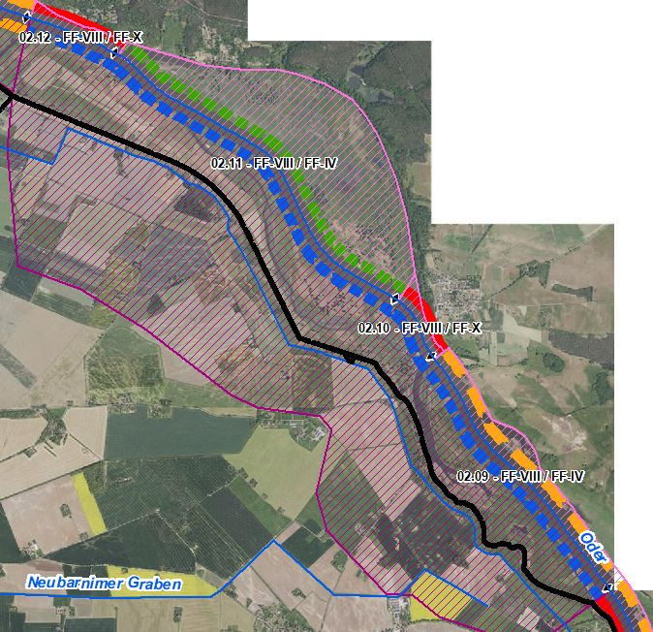 |  |  |  |  | 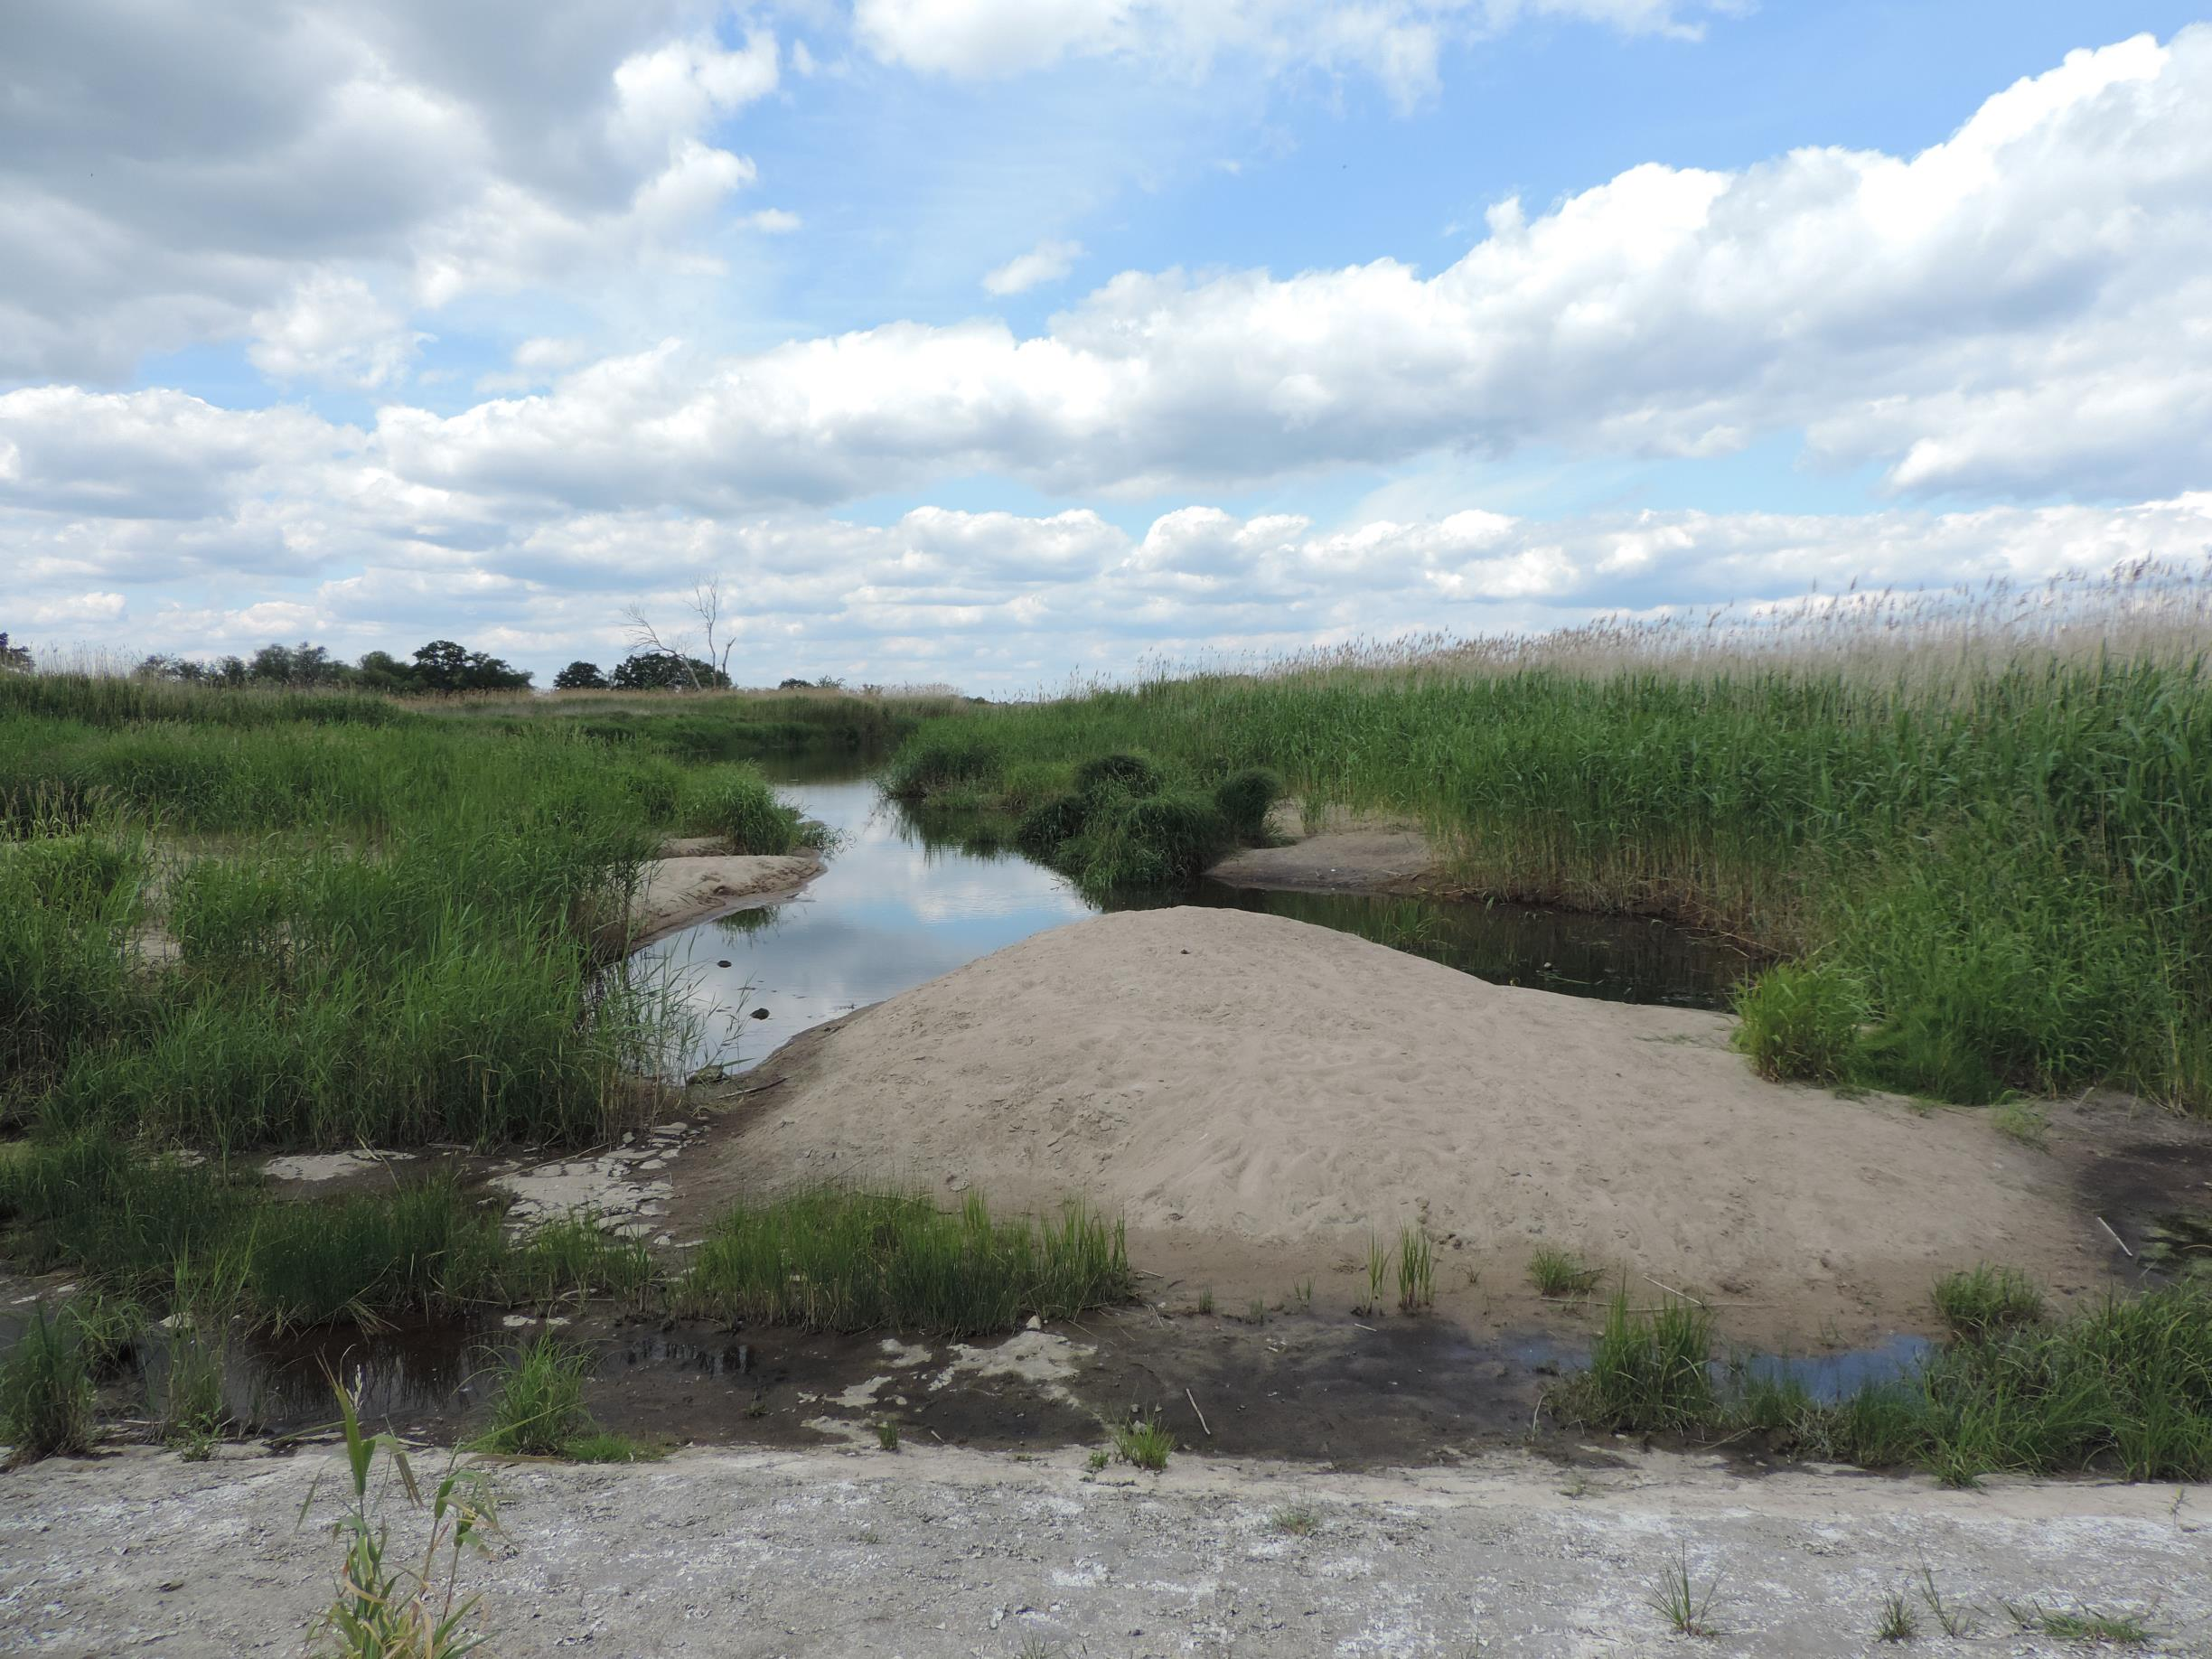  Historischer Oderverlauf im Bereich Zelliner Wehr, Blick in Fließrichtung (Foto: Stowasserplan, Mai 2022)
Abschnittsbeschreibung
Fallgruppe linksseitig
- FF-VIII - Frei fließende Strecke mit Mischnutzung (Offenland/Bebauung/Deiche) in der Aue ohne leitbildkonforme Uferstruktur
Fallgruppe rechtsseitig (Hier nachrichtliche Aufführung im Falle der Oder als Grenzgewässer, Mehrfachnennungen auf polnischem Territorium möglich)
- FF-IV - Frei fließende Strecke mit Grünland in der Aue ohne leitbildkonforme Uferstruktur (Abschnitt 02.09_Oder-2 und 02.11_Oder-2)
- FF-X - Frei fließende Strecke mit Bebauung in der Aue ohne leitbildkonforme Uferstruktur (Abschnitt 02.10_Oder-2 und 02.12_Oder-2)
Beschreibung
- Eingedeichte Aue, angeschlossener Oderaltarm, ohne Gehölzbestand
- Obervorland Gieshofer Wiesen
Restriktionen und Belastungen
Restriktionen
- Deichlinie, Wasserstraßennutzung, Landwirtschaftliche Nutzflächen, Siedlungsflächen, Autofähre Gozdowice
Signifikante Belastungen
- Diffuse Quellen, Punktquellen, hydrologische Veränderungen, morphologische Veränderungen im Sinne Landwirtschaft, Hochwasserschutz und Schifffahrt
- Munitionsbelastung in Folge des zweiten Weltkrieges
Naturschutzfachliche Belange
Betroffene Schutzgebiete |  |  |  |  | Einschätzung Synergie/Konflikt |  |  |  | Bemerkung
FFH-Gebiet „Odervorland Gieshof“ (DE 3252-301) |  |  |  |  | Synergie
FFH-Gebiet „Oderwiesen Neurüdnitz“ (DE 3151-301) |  |  |  |  | Synergie
SPA-Gebiet „Mittlere Oderniederung“ (DE 3453-422) |  |  |  |  | Synergie
NSG „Odervorland Gieshof“ (3252-501) |  |  |  |  | Synergie
NSG „Oderwiesen Neurüdnitz“ (3151-501) |  |  |  |  | Synergie
Betroffene LRT |  |  |  |  | Einschätzung Synergie/Konflikt |  |  |  | Bemerkung
LRT 3150 - Eutrophe Stillgewässer |  |  |  |  | Konflikt |  |  |  | die angebundenen Rinnenstrukuren verlieren ihren Stillgewässercharakter
LRT 3270 - Schlammige Flussufer |  |  |  |  | Synergie
LRT 6440 - Brenndolden-Auenwiesen |  |  |  |  | Synergie
LRT 6510 - Magere Flachland-Mähwiesen |  |  |  |  | Konflikt |  |  |  | Wiedervernässung und ein naturnahes Überflutungsregime werden zum Verlust dieses LRT führen (FFH-Richtlinie präferiert primäre natürliche Habitate)
LRT 9160 - Stieleichen- oder Eichen-Hainbuchenwald |  |  |  |  | Konflikt
LRT 91E0 - Erlen-Eschen- und Weichholzauenwälder |  |  |  |  | Synergie
LRT 91F0 - Hartholzauenwälder |  |  |  |  | Synergie
Belange des Hochwasserschutzes
Regionale Maßnahmenplanung Hochwasserrisikomanagement |  |  |  |  | Einschätzung Synergie/Konflikt |  |  |  | Bemerkung
keine Überschneidung |  |  |  |  | -
Bewertung Bestand & Defizitanalyse
 | Ökologischer Zustand /  Potenzial gesamt |  | Biologische Qualitätskomponenten |  |  |  |  |  |  | Physikalisch- chemische Qualitätskomponenten
 |  |  | Phythoplankton | Makrophyten + Phytobenthos |  | Makrozoobenthos | Fische
Bewertung Bestand  (3. BWZ – 2022-2027) | 3 |  | 3 | 3 (PB) |  | 3 | 2 |  |  | schlechter als gut
Bewertung Defizitanalyse | -1 |  | -1 | -1 |  | -1 | 0 |  |  | -3
 | Hydromorphologische Qualitätskomponenten
 | Morphologie |  |  | Durchgängigkeit |  |  |  | Wasserhaushalt
Bewertung/  Beschreibung | GSK 5 |  |  | vorhanden |  |  |  | sehr gut
Beschreibung | - Längsprofil mäßig verändert  - keine bis schwache Breiten- und Tiefenvarianz  - Besiedlungsrelevante Habitate fehlen aufgrund fehlender Lauf- und Sohlstrukturen  - gewässerbegleitende Gehölze weitgehend fehlend  - keine Strömungsdiversität  - Schädliche Umfeldstruktur: beidseitig mit Deich |  |  | - Längsdurchgängigkeit gegeben, keine Bauwerke vorhanden  - Wenig bis keine laterale Vernetzung zu Deichvorland, Altaue und Nebengewässern  - keine Anbindung an die Altaue  - Geschiebedynamik verändert |  |  |  | - Abfluss gut  - Abflussverhalten und Ausuferungsverhalten verändert  - Abflussdynamik verändert  - Grundwasseranbindung verändert
Defizit | -2 |  |  | 0 |  |  |  | 0
Entwicklungsziele
Entwicklungsziel gemäß STK – linksseitig  - Strahlursprung umgestalten |  |  |  |  | Entwicklungsziel gemäß STK - rechtsseitig  - Aufwertungsstrahlweg entwickeln  (Abschnitt 02.09_Oder-2, nachrichtlich)  - Durchgangsstrahlweg erhalten (Abschnitt 02.10_Oder-2 und 02.12_Oder-2, nachrichtlich)  - Höherwertiger Trittstein umgestalten  (Abschnitt 02.11_Oder-2, nachrichtlich)
Anmerkung zu Entwicklungsziel auf dt. Seite
- Förderung der Gewässerstruktur (Querprofil) durch Entwicklung von Ufer- und Auenvegetation, Belassen von Totholz sowie Schaffung von unterschiedlich angeströmten Flachwasserbereichen
- Verbesserung der Gewässergüte durch Entwicklung von Ufer- und Auenstrukturen sowie Ufer- und Auenvegetation zum Wasser- und Stoffrückhalt
- Verbesserung der Auenanbindung durch Abflachung von Uferrehnen, ein- oder beidseitige Anbindung von Rinnenstrukturen und Altwässern im Deichvorland
- Verbesserung der lateralen Vernetzung
- Verbesserung Geschiebedynamik
Maßnahmen
Einzelmaßnahmen |  | Maßnahmenbeschreibung (Bemerkung) |  |  |  |  |  |  |  |  | LAWA-MN-Typ
G1.1 |  | Initiieren einer naturnahen Sohlentwicklung |  |  |  |  |  |  |  |  | 71, 72
(G1.2) |  | Geschiebemanagement |  |  |  |  |  |  |  |  | 77
U1.1 |  | Uferverbau vollständig rückbauen |  |  |  |  |  |  |  |  | 70, 72, 73
U2.1 |  | Profil aufweiten / Uferabflachung |  |  |  |  |  |  |  |  | 70, 72
U2.2 |  | Naturnahe Uferstrukturen erhalten/entwickeln |  |  |  |  |  |  |  |  | 73
U2.4 |  | strömungsberuhigte Flachwasserzonen schaffen |  |  |  |  |  |  |  |  | 71, 73
U2.5 |  | Anschluss von Seitengewässern/Nebengerinnen (einseitig, durchströmt) |  |  |  |  |  |  |  |  | 75
U3.1 |  | Ufervegetation erhalten/entwickeln/ersetzen (Schilf/Hochstauden/Gehölze) |  |  |  |  |  |  |  |  | 73
(U3.2) |  | Neophyten-Management (Ufer) |  |  |  |  |  |  |  |  | 73, 94
U3.3 |  | Uferrandstreifen anlegen und entwickeln |  |  |  |  |  |  |  |  | 28, 73, 74
A1.1 |  | Auengewässer/-strukturen erhalten/entwickeln/anlegen |  |  |  |  |  |  |  |  | 74, 75
A1.4 |  | Nebengerinne/Flutrinne erhalten/entwickeln (Anbindung Oderarm) |  |  |  |  |  |  |  |  | 70, 72, 74, 75
A1.6 |  | Flächensicherung |  |  |  |  |  |  |  |  | 70
A2.1 |  | Auennutzung extensivieren/auenverträgliche Nutzung |  |  |  |  |  |  |  |  | 74
A2.5 |  | Saumstrukturen entwickeln |  |  |  |  |  |  |  |  | 74
A3.2 |  | Deich/Damm zurückbauen/verlegen |  |  |  |  |  |  |  |  | 65, 74
A3.3 |  | Vorland abtragen/Sekundäraue anlegen (Auenanbindung) |  |  |  |  |  |  |  |  | 65, 74
A3.4 |  | Naturnahes Überflutungsregime wiederherstellen |  |  |  |  |  |  |  |  | 65
A3.5 |  | Wiedervernässung (Entwässerungsgräben/Drainagen zurückbauen) |  |  |  |  |  |  |  |  | 65
S1.1 |  | Gewässerunterhaltung anpassen/optimieren |  |  |  |  |  |  |  |  | 79
S2.1 |  | Reduzierung schifffahrtsinduzierter Belastungen |  |  |  |  |  |  |  |  | 95
S3.1 |  | Erstellung von Konzeptionen / Studien / Gutachten für weiterführende Untersuchungen |  |  |  |  |  |  |  |  | 501, 502, 508, 509

Stand: 10.06.2024

Abschnittsblatt
WK-ID  DEBB6_2 |  |  | WK-Name  Oder-2 |  | Gewässername  Oder |  |  |  | Abschnitts-ID  02.13_Oder-2
Untersuchungsraum  UR 3 - Revitalisierungsabschnitt von Warthe-Mündung in Küstrin-Kietz bis Hohensaaten |  |  |  |  | Planungsbereich  PB 18 - Erhalt/Entwicklung der Verbindungsstrecke Oderwiesen Neurödnitz
Allgemeine Angaben
Stationierung (Fluss-km von – bis)  645,65 bis 647,50 |  |  | Abschnittslänge  1.817,4 m |  | LAWA-Typ  20 - Sandgeprägte Ströme |  |  |  | Wasserkörperkategorie  NWB
Netzkategorisierung  BWStr – Kategorie D |  |  | Wasserstraßenklassifizierung  IV |  | Lagebeschreibung  Mündung Güstebieser Alte Oder (BRD) bis Beginn Laufgraben 6222
Staueinfluss
freifließend
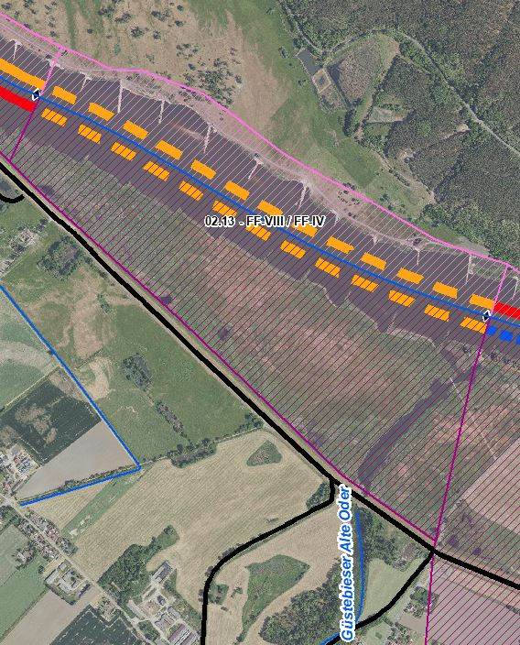 |  |  |  |  | 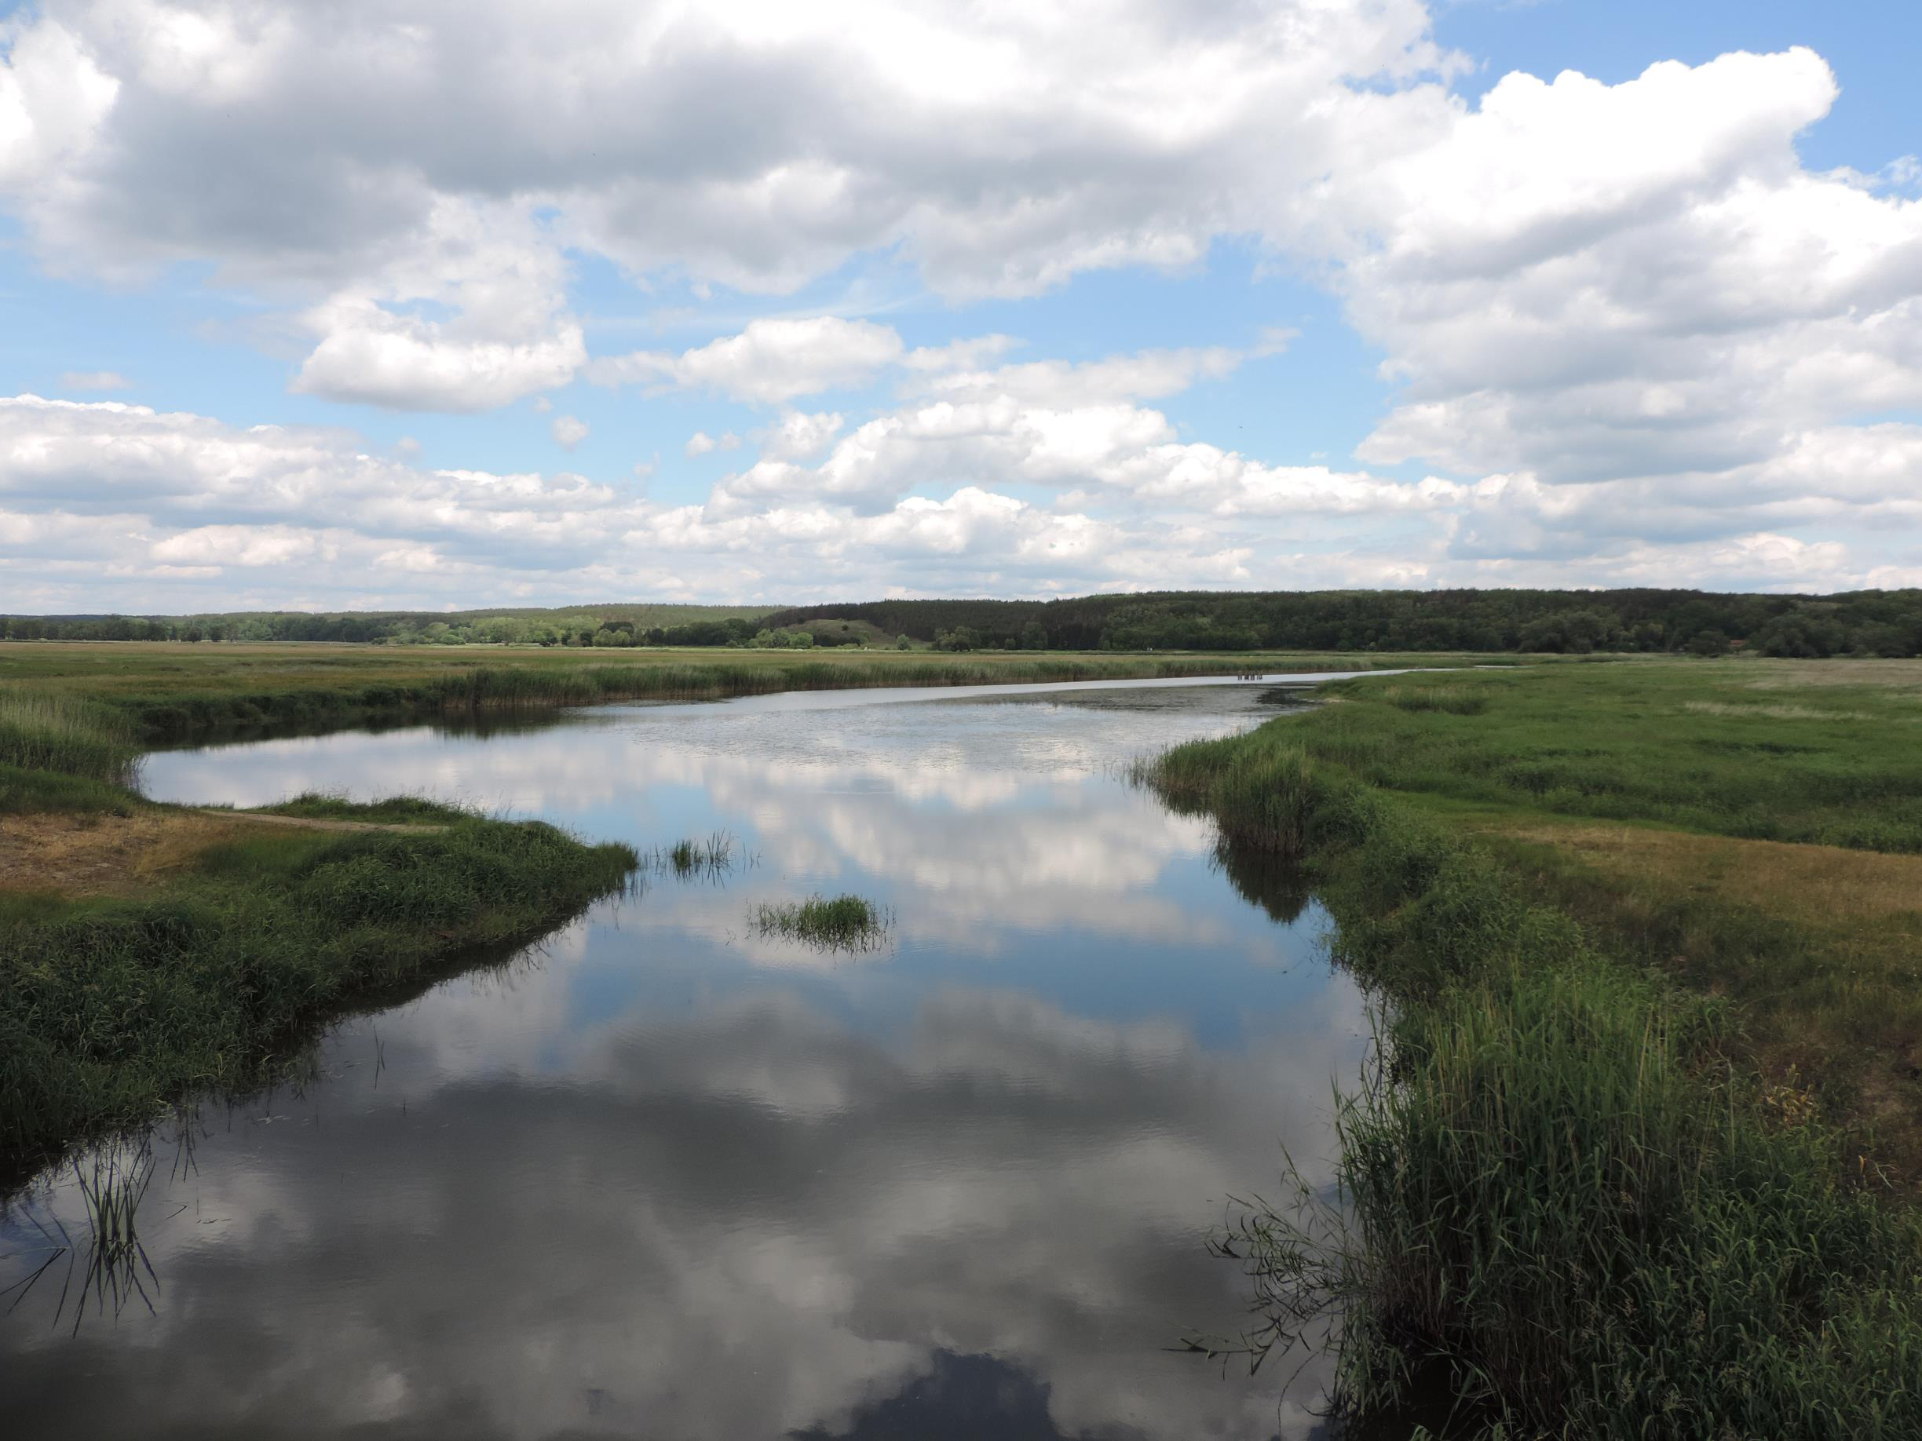  Blick auf Güstebieser Alte Oder uh. Durchleiter Güstebieser Loose (Foto: Stowasserplan, Mai 2022)
Abschnittsbeschreibung
Fallgruppe linksseitig
- FF-VIII - Frei fließende Strecke mit Mischnutzung (Offenland/Bebauung/Deiche) in der Aue ohne leitbildkonforme Uferstruktur
Fallgruppe rechtsseitig (Hier nachrichtliche Aufführung im Falle der Oder als Grenzgewässer, Mehrfachnennungen auf polnischem Territorium möglich)
- FF-IV - Frei fließende Strecke mit Grünland in der Aue ohne leitbildkonforme Uferstruktur
Beschreibung
- Eingedeichte Aue, Mündung Alte Oder, ohne Gehölzbestand
Restriktionen und Belastungen
Restriktionen
- Deichlinie, Wasserstraßennutzung, Infrastruktur (Straße)

Signifikante Belastungen
- Diffuse Quellen, Punktquellen, hydrologische Veränderungen, morphologische Veränderungen im Sinne Landwirtschaft, Hochwasserschutz und Schifffahrt
- Munitionsbelastung in Folge des zweiten Weltkrieges
Naturschutzfachliche Belange
Betroffene Schutzgebiete |  |  |  |  | Einschätzung Synergie/Konflikt |  |  |  | Bemerkung
FFH-Gebiet „Oderwiesen Neurüdnitz“ (DE 3151-301) |  |  |  |  | Synergie
SPA-Gebiet „Mittlere Oderniederung“ (DE 3453-422) |  |  |  |  | Synergie
NSG „Oderwiesen Neurüdnitz“ (3151-501) |  |  |  |  | Synergie
Betroffene LRT |  |  |  |  | Einschätzung Synergie/Konflikt |  |  |  | Bemerkung
LRT 3150 - Eutrophe Stillgewässer |  |  |  |  | Synergie
LRT 3270 - Schlammige Flussufer |  |  |  |  | Synergie
LRT 6440 - Brenndolden-Auenwiesen |  |  |  |  | Synergie
LRT 6510 - Magere Flachland-Mähwiesen |  |  |  |  | Synergie
Belange des Hochwasserschutzes
Regionale Maßnahmenplanung Hochwasserrisikomanagement |  |  |  |  | Einschätzung Synergie/Konflikt |  |  |  | Bemerkung
keine Überschneidung |  |  |  |  | -
Bewertung Bestand & Defizitanalyse
 | Ökologischer Zustand /  Potenzial gesamt |  | Biologische Qualitätskomponenten |  |  |  |  |  |  | Physikalisch- chemische Qualitätskomponenten
 |  |  | Phythoplankton | Makrophyten + Phytobenthos |  | Makrozoobenthos | Fische
Bewertung Bestand  (3. BWZ – 2022-2027) | 3 |  | 3 | 3 (PB) |  | 3 | 2 |  |  | schlechter als gut
Bewertung Defizitanalyse | -1 |  | -1 | -1 |  | -1 | 0 |  |  | -3
 | Hydromorphologische Qualitätskomponenten
 | Morphologie |  |  | Durchgängigkeit |  |  |  | Wasserhaushalt
Bewertung/  Beschreibung | GSK 6 |  |  | vorhanden |  |  |  | sehr gut
Beschreibung | - Längsprofil mäßig verändert  - keine bis schwache Breiten- und Tiefenvarianz  - Besiedlungsrelevante Habitate fehlen aufgrund fehlender Lauf- und Sohlstrukturen  - gewässerbegleitende Gehölze weitgehend fehlend  - keine Strömungsdiversität  - Schädliche Umfeldstruktur: beidseitig mit Deich |  |  | - Längsdurchgängigkeit gegeben, keine Bauwerke vorhanden  - Wenig bis keine laterale Vernetzung zu Deichvorland, Altaue und Nebengewässern  - keine Anbindung an die Altaue  - Geschiebedynamik verändert |  |  |  | - Abfluss gut  - Abflussverhalten und Ausuferungsverhalten verändert  - Abflussdynamik verändert  - Grundwasseranbindung verändert
Defizit | -1 |  |  | 0 |  |  |  | 0
Entwicklungsziele
Entwicklungsziel gemäß STK – linksseitig  - Aufwertungsstrahlweg entwickeln |  |  |  |  | Entwicklungsziel gemäß STK - rechtsseitig  - Aufwertungsstrahlweg entwickeln
Anmerkung zu Entwicklungsziel auf dt. Seite
- Zielerreichung WRRL durch Umsetzung der Maßnahmen im eingedeichten Vorland möglich
- Förderung der Gewässerstruktur (Querprofil) durch Entwicklung von Ufer- und Auenvegetation, Belassen von Totholz sowie Schaffung von unterschiedlich angeströmten Flachwasserbereichen
- Verbesserung der Gewässergüte durch Entwicklung von Ufer- und Auenstrukturen sowie Ufer- und Auenvegetation zum Wasser- und Stoffrückhalt
Maßnahmen
Einzelmaßnahmen |  | Maßnahmenbeschreibung (Bemerkung) |  |  |  |  |  |  |  |  | LAWA-MN-Typ
G1.1 |  | Initiieren einer naturnahen Sohlentwicklung |  |  |  |  |  |  |  |  | 71, 72
(G1.2) |  | Geschiebemanagement |  |  |  |  |  |  |  |  | 77
U1.2 |  | Uferverbau teilweise rückbauen |  |  |  |  |  |  |  |  | 70, 72, 73
U1.3 |  | Uferverbau/-schutzanlagen naturnah gestalten |  |  |  |  |  |  |  |  | 70, 72, 73
U2.1 |  | Profil aufweiten / Uferabflachung |  |  |  |  |  |  |  |  | 70, 72
U2.2 |  | Naturnahe Uferstrukturen erhalten/entwickeln |  |  |  |  |  |  |  |  | 73, 80
U2.3 |  | strömungsberuhigte Flachwasserzonen erhalten/entwickeln |  |  |  |  |  |  |  |  | 71, 73
U3.1 |  | Ufervegetation erhalten/entwickeln/ersetzen (Schilf/Hochstauden/Gehölze) |  |  |  |  |  |  |  |  | 73
(U3.2) |  | Neophyten-Management (Ufer) |  |  |  |  |  |  |  |  | 73, 94
U3.3 |  | Uferrandstreifen anlegen und entwickeln |  |  |  |  |  |  |  |  | 28, 73, 74
A1.6 |  | Flächensicherung |  |  |  |  |  |  |  |  | 70
S1.1 |  | Gewässerunterhaltung anpassen/optimieren |  |  |  |  |  |  |  |  | 79
S2.1 |  | Reduzierung schifffahrtsinduzierter Belastungen |  |  |  |  |  |  |  |  | 95

Stand: 10.06.2024

Abschnittsblatt
WK-ID  DEBB6_2 |  |  | WK-Name  Oder-2 |  | Gewässername  Oder |  |  |  | Abschnitts-ID  02.14_Oder-2 bis 02.17_Oder-2
Untersuchungsraum  UR 3 - Revitalisierungsabschnitt von Warthe-Mündung in Küstrin-Kietz bis Hohensaaten |  |  |  |  | Planungsbereich  PB 18 - Erhalt/Entwicklung der Verbindungsstrecke Oderwiesen Neurödnitz
Allgemeine Angaben
Stationierung (Fluss-km von – bis)  647,50 bis 661,50 |  |  | Abschnittslänge  14.075,4 m |  | LAWA-Typ  20 - Sandgeprägte Ströme |  |  |  | Wasserkörperkategorie  NWB
Netzkategorisierung  BWStr – Kategorie D |  |  | Wasserstraßenklassifizierung  IV |  | Lagebeschreibung  Beginn Laufgraben 6222 bis südl. Ende Ortslage Hohenwutzen (BRD)
Staueinfluss
freifließend
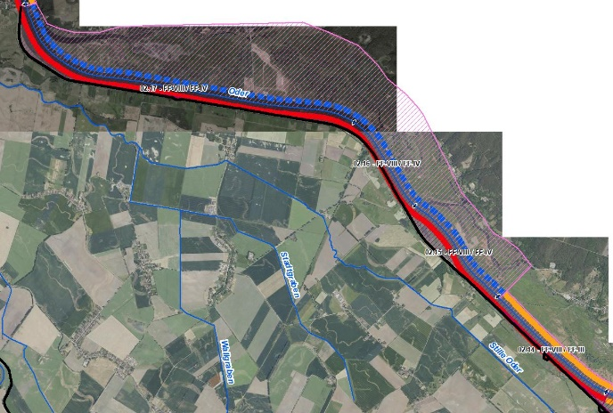 |  |  |  |  | 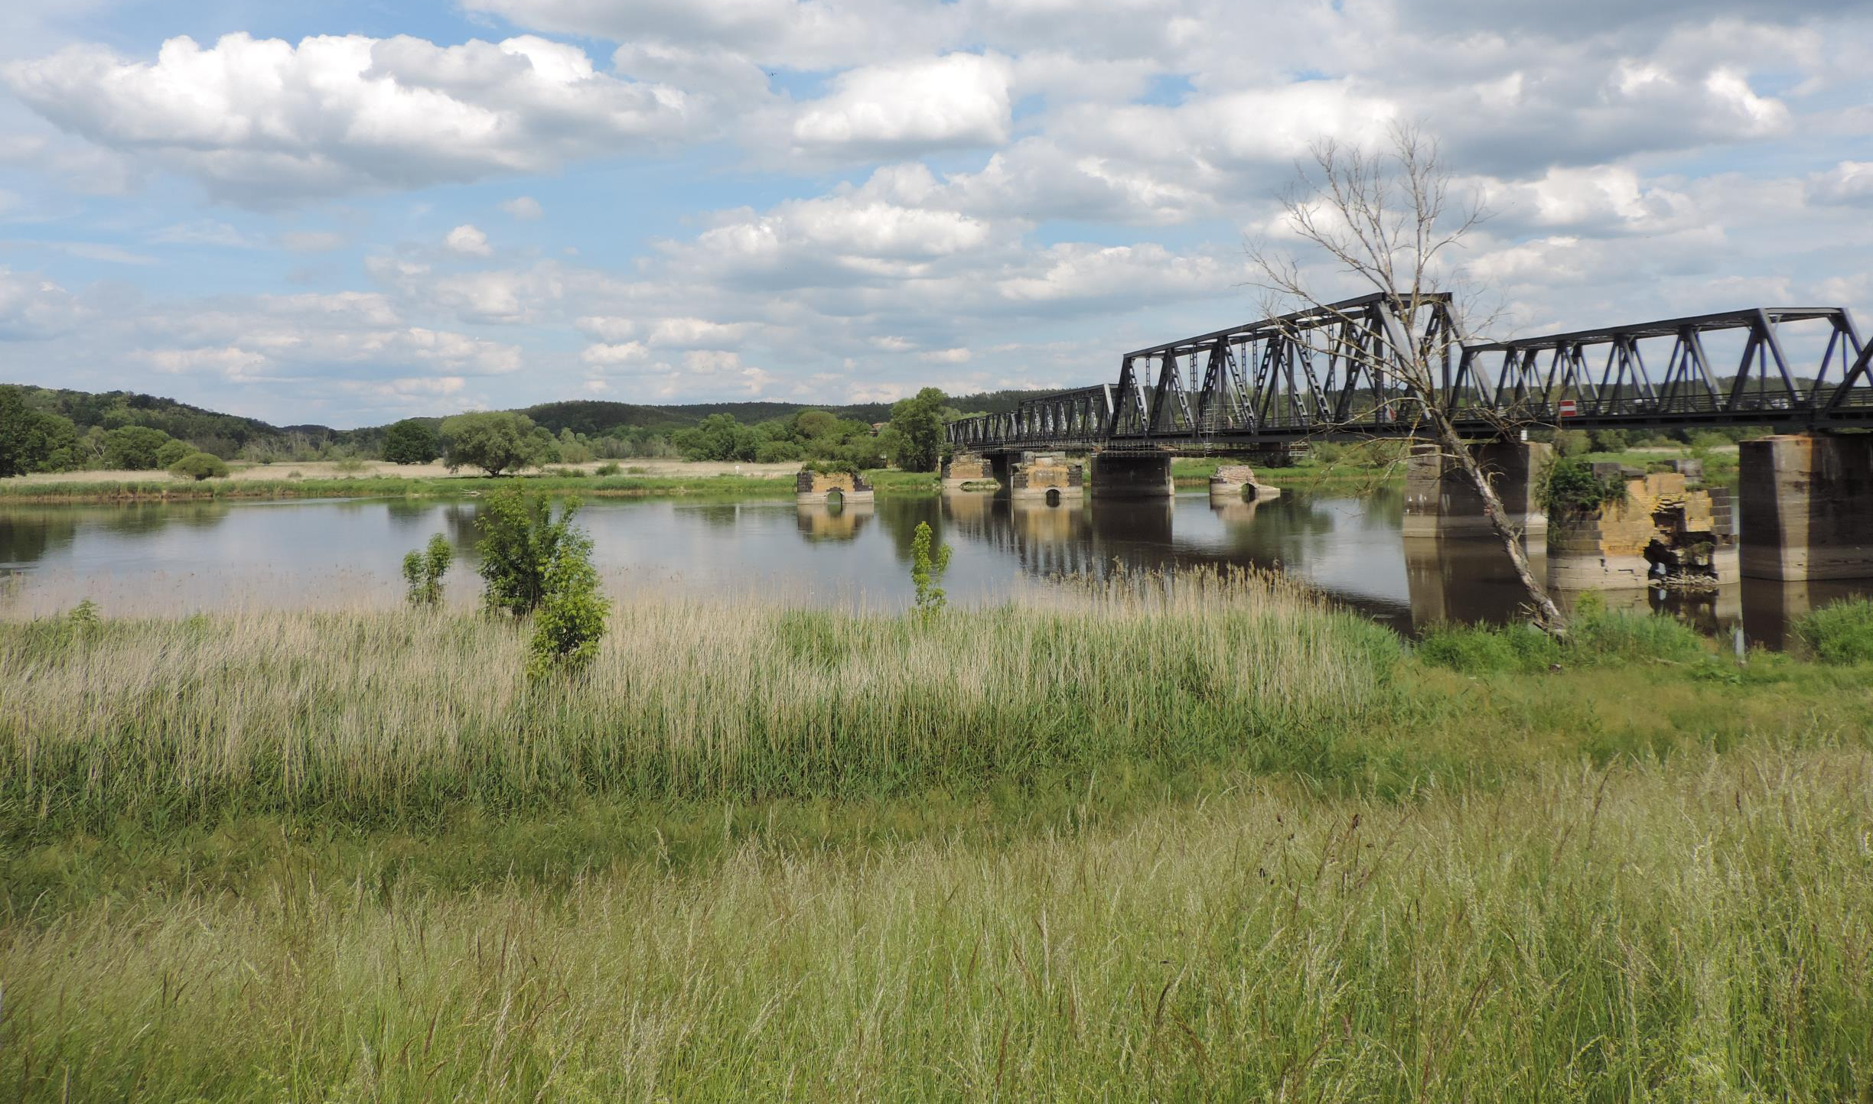  Blick auf Europa-Brücke von schmalem Deichvorlandbereich auf deutschem Territorium (Foto: Stowasserplan, Mai 2022)
Abschnittsbeschreibung
Fallgruppe linksseitig
- FF-VIII - Frei fließende Strecke mit Mischnutzung (Offenland/Bebauung/Deiche) in der Aue ohne leitbildkonforme Uferstruktur
Fallgruppe rechtsseitig (Hier nachrichtliche Aufführung im Falle der Oder als Grenzgewässer, Mehrfachnennungen auf polnischem Territorium möglich)
- FF-III - Frei fließende Strecke mit Grünland in der Aue und leitbildkonforme Uferstruktur (Abschnitt 02.14_Oder-2)
- FF-IV - Frei fließende Strecke mit Grünland in der Aue ohne leitbildkonforme Uferstruktur (Abschnitt 02.15_Oder-2, 02.16_Oder-2 und 02.17_Oder-2)
Beschreibung
- Eingedeichte Aue, überwiegend Scharrdeich, kein Gehölzbestand
Restriktionen und Belastungen
Restriktionen
- Deichlinie, Wasserstraßennutzung, Infrastruktur (Brücke, Straße), Landwirtschaftliche Nutzflächen, Siedlungsflächen
Signifikante Belastungen
- Diffuse Quellen, Punktquellen, hydrologische Veränderungen, morphologische Veränderungen im Sinne Landwirtschaft, Hochwasserschutz und Schifffahrt
- Munitionsbelastung in Folge des zweiten Weltkrieges
Naturschutzfachliche Belange
Betroffene Schutzgebiete |  |  |  |  | Einschätzung Synergie/Konflikt |  |  |  | Bemerkung
FFH-Gebiet „Oderwiesen Neurüdnitz“ (DE 3151-301) |  |  |  |  | Synergie
FFH-Gebiet „Oder-Neiße Ergänzung“ (DE 3553-308) |  |  |  |  | Synergie
SPA-Gebiet „Mittlere Oderniederung“ (DE 3453-422) |  |  |  |  | Synergie
NSG „Oderwiesen Neurüdnitz“ (3151-501) |  |  |  |  | Synergie
Betroffene LRT |  |  |  |  | Einschätzung Synergie/Konflikt |  |  |  | Bemerkung
LRT 3150 - Eutrophe Stillgewässer |  |  |  |  | Synergie
LRT 3270 - Schlammige Flussufer |  |  |  |  | Synergie
LRT 6440 - Brenndolden-Auenwiesen |  |  |  |  | Synergie
LRT 6510 - Magere Flachland-Mähwiesen |  |  |  |  | Synergie
LRT 91E0 - Erlen-Eschen- und Weichholzauenwälder |  |  |  |  | Synergie
Belange des Hochwasserschutzes
Regionale Maßnahmenplanung Hochwasserrisikomanagement |  |  |  |  | Einschätzung Synergie/Konflikt |  |  |  | Bemerkung
keine Überschneidung |  |  |  |  | -
Bewertung Bestand & Defizitanalyse
 | Ökologischer Zustand /  Potenzial gesamt |  | Biologische Qualitätskomponenten |  |  |  |  |  |  | Physikalisch- chemische Qualitätskomponenten
 |  |  | Phythoplankton | Makrophyten + Phytobenthos |  | Makrozoobenthos | Fische
Bewertung Bestand  (3. BWZ – 2022-2027) | 3 |  | 3 | 3 (PB) |  | 3 | 2 |  |  | schlechter als gut
Bewertung Defizitanalyse | -1 |  | -1 | -1 |  | -1 | 0 |  |  | -3
 | Hydromorphologische Qualitätskomponenten
 | Morphologie |  |  | Durchgängigkeit |  |  |  | Wasserhaushalt
Bewertung/  Beschreibung | GSK 6,25 |  |  | vorhanden |  |  |  | sehr gut
Beschreibung | - Längsprofil mäßig verändert  - keine bis schwache Breiten- und Tiefenvarianz  - Besiedlungsrelevante Habitate fehlen aufgrund fehlender Lauf- und Sohlstrukturen  - gewässerbegleitende Gehölze weitgehend fehlend  - keine Strömungsdiversität  - Schädliche Umfeldstruktur: Deich und schmales Vorland |  |  | - Längsdurchgängigkeit gegeben, keine Bauwerke vorhanden  - Wenig bis keine laterale Vernetzung zu Deichvorland, Altaue und Nebengewässern  - keine Anbindung an die Altaue  - Geschiebedynamik verändert |  |  |  | - Abfluss gut  - Abflussverhalten und Ausuferungsverhalten verändert  - Abflussdynamik verändert  - Grundwasseranbindung verändert
Defizit | 0 |  |  | 0 |  |  |  | 0
Entwicklungsziele
Entwicklungsziel gemäß STK – linksseitig  - Durchgangsstrahlweg erhalten |  |  |  |  | Entwicklungsziel gemäß STK - rechtsseitig  - Aufwertungsstrahlweg erhalten  (Abschnitt 02.14_Oder-2, nachrichtlich)  - Strahlursprung umgestalten  (Abschnitt 02.15_Oder-2, 02.16_Oder-2 und 02.17_Oder-2, nachrichtlich)
Anmerkung zu Entwicklungsziel auf dt. Seite
- Ziele WRRL unter Berücksichtigung des angepassten Strahlwirkungs-Trittsteinkonzepts bereits erreicht (Zustand ist zu erhalten, es darf zu keiner Zustandsverschlechterung kommen)
- Restriktionsbedingt auf deutschem Territorium keine Verbesserung des hydromorphologischen Zustands zu erwarten
Maßnahmen
Einzelmaßnahmen |  | Maßnahmenbeschreibung (Bemerkung) |  |  |  |  |  |  |  |  | LAWA-MN-Typ
U3.1 |  | Ufervegetation erhalten/entwickeln/ersetzen (Schilf/Hochstauden/Gehölze) |  |  |  |  |  |  |  |  | 73
(U3.2) |  | Neophyten-Management (Ufer) |  |  |  |  |  |  |  |  | 73, 94
S1.1 |  | Gewässerunterhaltung anpassen/optimieren |  |  |  |  |  |  |  |  | 79

Stand: 10.06.2024
Abschnittsblatt
WK-ID  DEBB6_2 |  |  | WK-Name  Oder-2 |  | Gewässername  Oder |  |  |  | Abschnitts-ID  02.18_Oder-2
Untersuchungsraum  UR 3 - Revitalisierungsabschnitt von Warthe-Mündung in Küstrin-Kietz bis Hohensaaten |  |  |  |  | Planungsbereich  PB 19 - Erhalt/Entwicklung der Verbindungsstrecke Hohenwutzen - Hohensaaten
Allgemeine Angaben
Stationierung (Fluss-km von – bis)  661,50 bis 662,30 |  |  | Abschnittslänge  812,7 m |  | LAWA-Typ  20 - Sandgeprägte Ströme |  |  |  | Wasserkörperkategorie  NWB
Netzkategorisierung  BWStr – Kategorie D |  |  | Wasserstraßenklassifizierung  IV |  | Lagebeschreibung  südl. Ende Ortslage Hohenwutzen (BRD) bis Oderbrücke Hohenwutzen (BRD)
Staueinfluss
freifließend
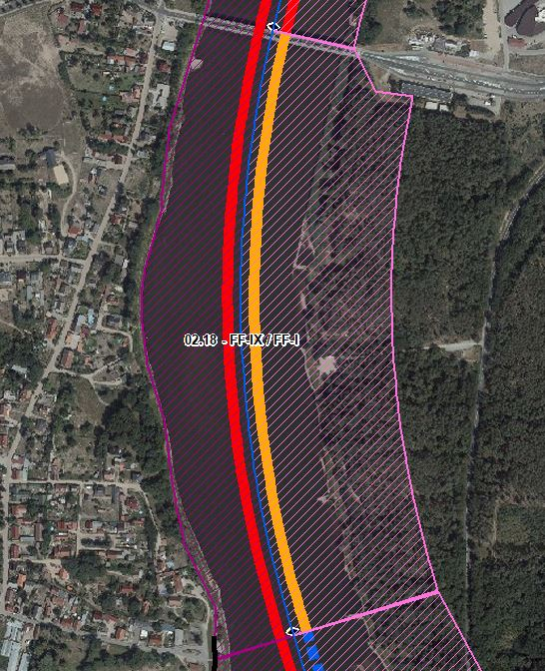 |  |  |  |  | 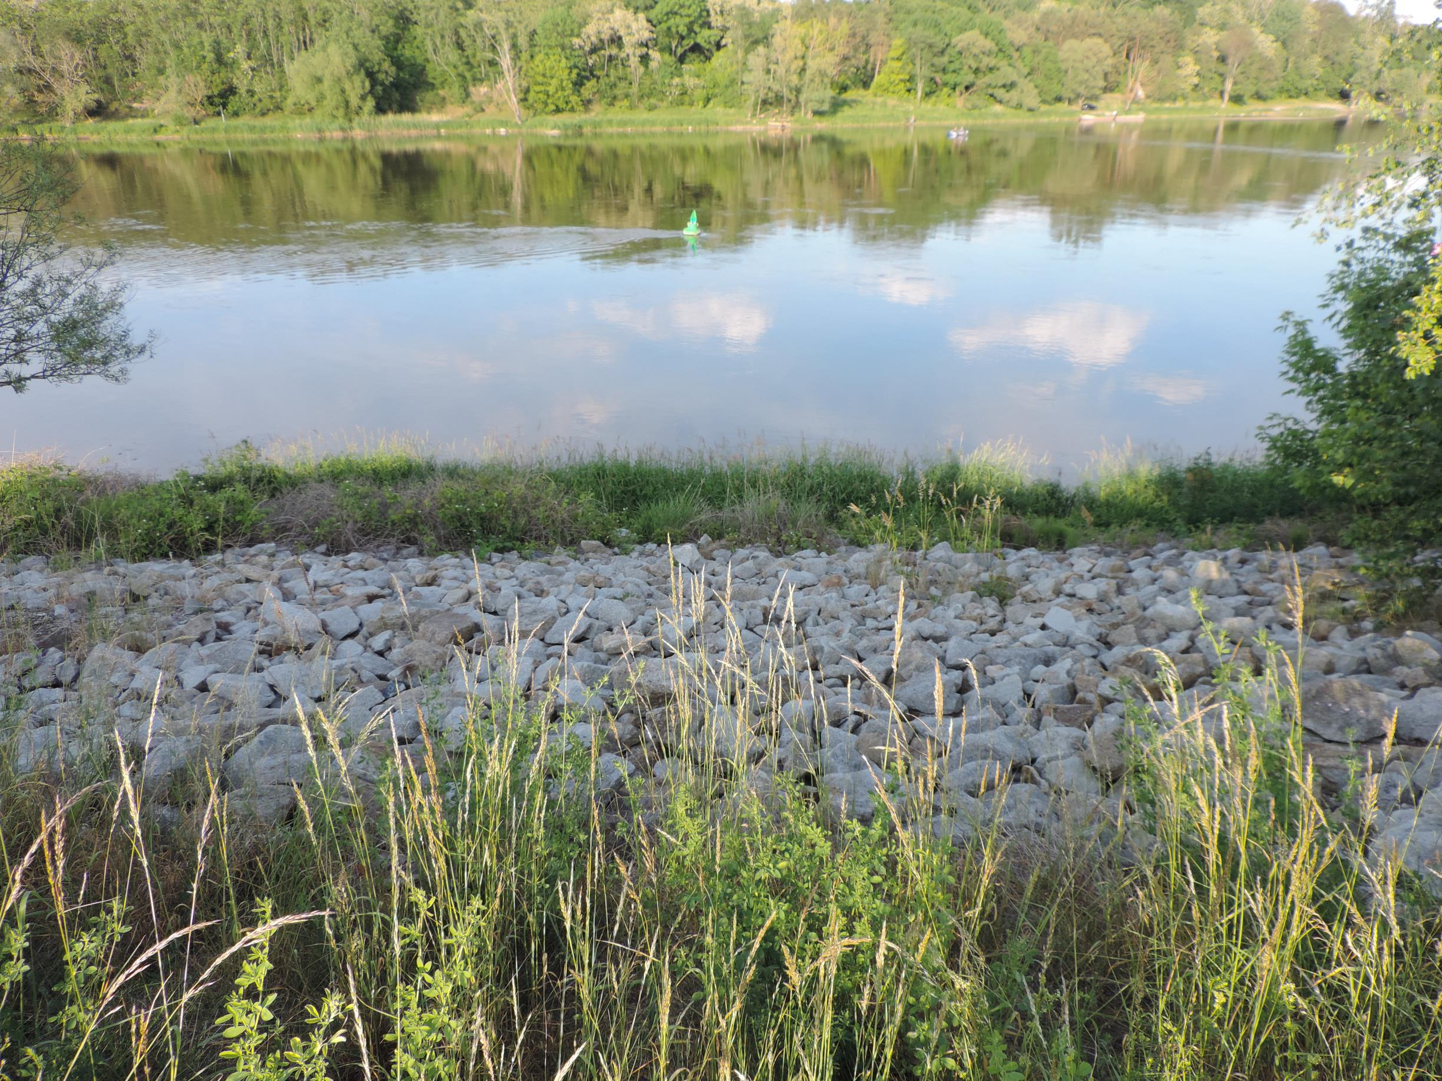  Blick in Richtung Osten in Höhe südl. Ende von Hohenwutzen, Steinschüttung zum Schutz des Uferbereiches (Foto: Stowasserplan, Mai 2022)
Abschnittsbeschreibung
Fallgruppe linksseitig
- FF-IX - Frei fließende Strecke mit Bebauung in der Aue und leitbildkonforme Uferstruktur
Fallgruppe rechtsseitig (Hier nachrichtliche Aufführung im Falle der Oder als Grenzgewässer, Mehrfachnennungen auf polnischem Territorium möglich)
- FF-I - Frei fließende Strecke mit Wald/Forst in der Aue und leitbildkonforme Uferstruktur
Beschreibung
- Eingedeichte Aue auf dt. Seite, Gehölzbestand, Ortslage Hohenwutzen
Restriktionen und Belastungen
Restriktionen
- Deichlinie, Wasserstraßennutzung, Infrastruktur (Brücke), Siedlungsflächen
Signifikante Belastungen
- Diffuse Quellen, Punktquellen, hydrologische Veränderungen, morphologische Veränderungen im Sinne Landwirtschaft, Hochwasserschutz und Schifffahrt
- Munitionsbelastung in Folge des zweiten Weltkrieges
Naturschutzfachliche Belange
Betroffene Schutzgebiete |  |  |  |  | Einschätzung Synergie/Konflikt |  |  |  | Bemerkung
FFH-Gebiet „Oder-Neiße Ergänzung“ (DE 3553-308) |  |  |  |  | Synergie
SPA-Gebiet „Mittlere Oderniederung“ (DE 3453-422) |  |  |  |  | Synergie
Betroffene LRT |  |  |  |  | Einschätzung Synergie/Konflikt |  |  |  | Bemerkung
keine ausgewiesen |  |  |  |  | -
Belange des Hochwasserschutzes
Regionale Maßnahmenplanung Hochwasserrisikomanagement |  |  |  |  | Einschätzung Synergie/Konflikt |  |  |  | Bemerkung
keine Überschneidung |  |  |  |  | -
Bewertung Bestand & Defizitanalyse
 | Ökologischer Zustand /  Potenzial gesamt |  | Biologische Qualitätskomponenten |  |  |  |  |  |  | Physikalisch- chemische Qualitätskomponenten
 |  |  | Phythoplankton | Makrophyten + Phytobenthos |  | Makrozoobenthos | Fische
Bewertung Bestand  (3. BWZ – 2022-2027) | 3 |  | 3 | 3 (PB) |  | 3 | 2 |  |  | schlechter als gut
Bewertung Defizitanalyse | -1 |  | -1 | -1 |  | -1 | 0 |  |  | -3
 | Hydromorphologische Qualitätskomponenten
 | Morphologie |  |  | Durchgängigkeit |  |  |  | Wasserhaushalt
Bewertung/  Beschreibung | GSK 7 |  |  | vorhanden |  |  |  | sehr gut
Beschreibung | - Längsprofil stark verändert  - keine bis schwache Breiten- und Tiefenvarianz  - Besiedlungsrelevante Habitate fehlen aufgrund fehlender Lauf- und Sohlstrukturen  - gewässerbegleitende Gehölze weitgehend fehlend  - keine Strömungsdiversität  - Schädliche Umfeldstruktur: Deich bzw. Ufermauer |  |  | - Längsdurchgängigkeit gegeben, keine Bauwerke vorhanden  - Wenig bis keine laterale Vernetzung zu Deichvorland, Altaue und Nebengewässern  - keine Anbindung an die Altaue  - Geschiebedynamik verändert |  |  |  | - Abfluss gut  - Abflussverhalten und Ausuferungsverhalten verändert  - Abflussdynamik verändert  - Grundwasseranbindung verändert
Defizit | 0 |  |  | 0 |  |  |  | 0
Entwicklungsziele
Entwicklungsziel gemäß STK – linksseitig  - Durchgangsstrahlweg erhalten |  |  |  |  | Entwicklungsziel gemäß STK - rechtsseitig  - Aufwertungsstrahlweg erhalten (nachrichtlich)
Anmerkung zu Entwicklungsziel auf dt. Seite
- Ziele WRRL unter Berücksichtigung des angepassten Strahlwirkungs-Trittsteinkonzepts bereits erreicht (Zustand ist zu erhalten, es darf zu keiner Zustandsverschlechterung kommen)
- Restriktionsbedingt auf deutschem Territorium keine Verbesserung des hydromorphologischen Zustands zu erwarten
Maßnahmen
Einzelmaßnahmen |  | Maßnahmenbeschreibung (Bemerkung) |  |  |  |  |  |  |  |  | LAWA-MN-Typ
U3.1 |  | Ufervegetation erhalten/entwickeln/ersetzen (Schilf/Hochstauden/Gehölze) |  |  |  |  |  |  |  |  | 73
(U3.2) |  | Neophyten-Management (Ufer) |  |  |  |  |  |  |  |  | 73, 94
S1.1 |  | Gewässerunterhaltung anpassen/optimieren |  |  |  |  |  |  |  |  | 79

Stand: 10.06.2024

Abschnittsblatt
WK-ID  DEBB6_2 |  |  | WK-Name  Oder-2 |  | Gewässername  Oder |  |  |  | Abschnitts-ID  02.19_Oder-2
Untersuchungsraum  UR 3 - Revitalisierungsabschnitt von Warthe-Mündung in Küstrin-Kietz bis Hohensaaten |  |  |  |  | Planungsbereich  PB 19 - Erhalt/Entwicklung der Verbindungsstrecke Hohenwutzen - Hohensaaten
Allgemeine Angaben
Stationierung (Fluss-km von – bis)  662,30 bis 663,00 |  |  | Abschnittslänge  727,2 m |  | LAWA-Typ  20 - Sandgeprägte Ströme |  |  |  | Wasserkörperkategorie  NWB
Netzkategorisierung  BWStr – Kategorie D |  |  | Wasserstraßenklassifizierung  IV |  | Lagebeschreibung  Oderbrücke Hohenwutzen bis Höhe See Sietze
Staueinfluss
freifließend
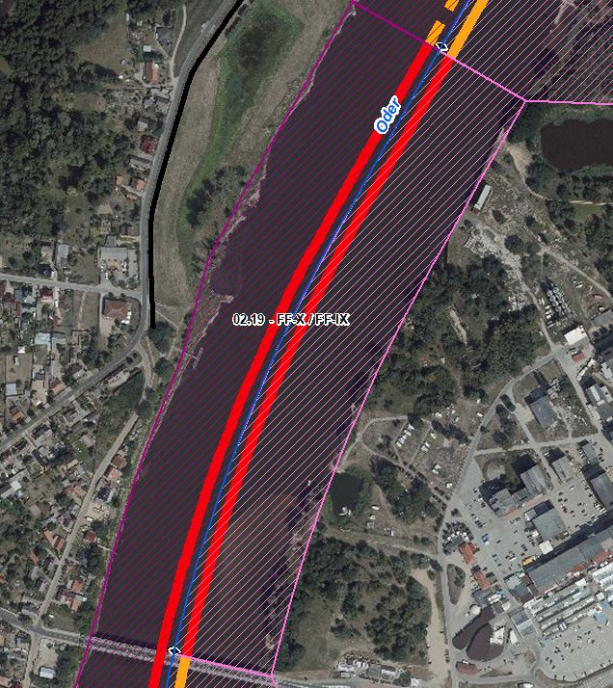 |  |  |  |  | 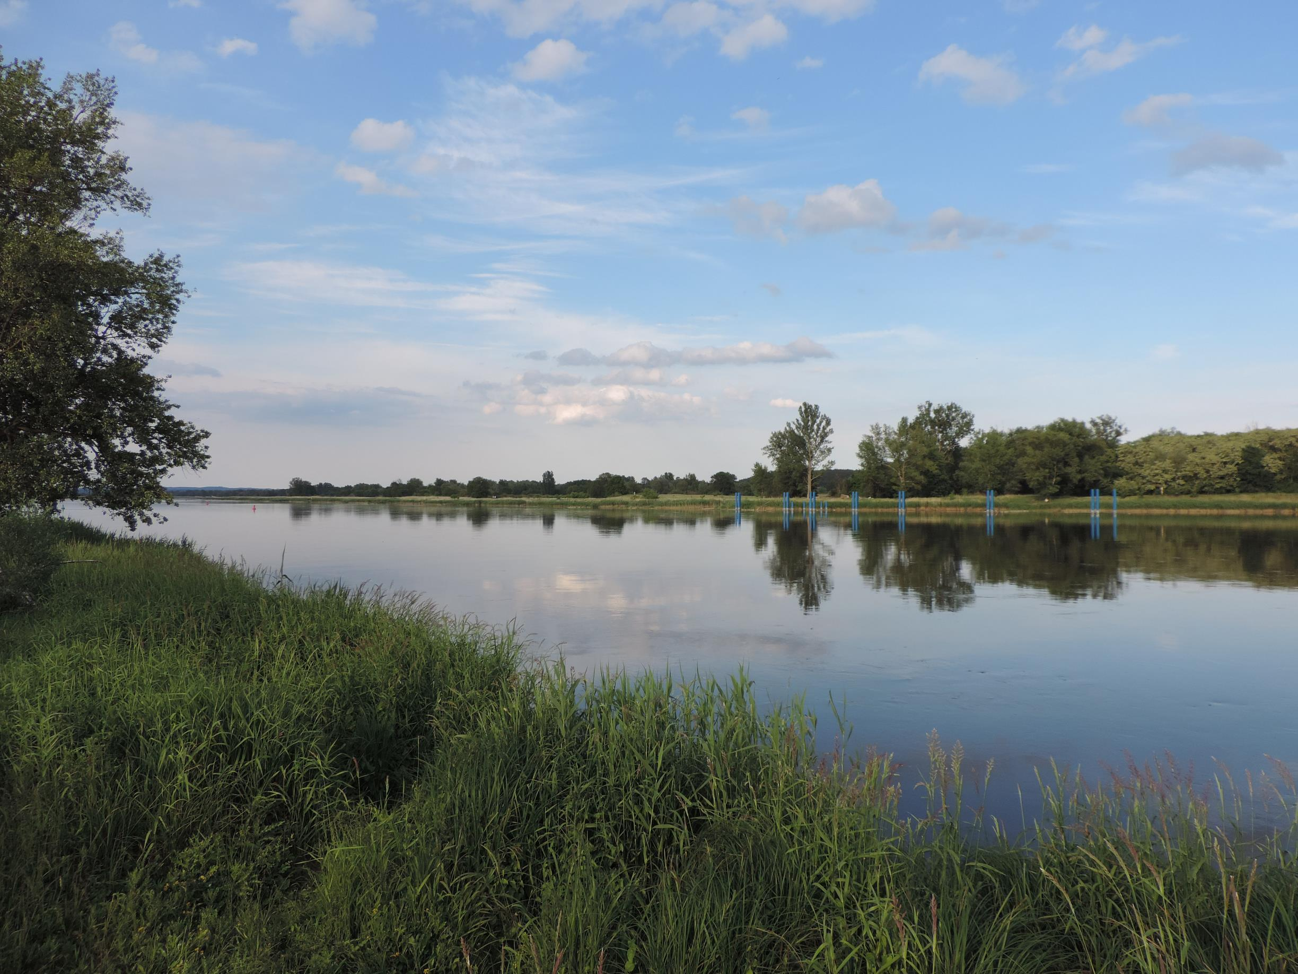  Blick in Fließrichtung auf die Oder, rechtsseitig Baustelleneinrichtung zur Errichtung von Regulierungsbauwerken auf polnischem Territorium (Foto: Stowasserplan, Mai 2022)
Abschnittsbeschreibung
Fallgruppe linksseitig
- FF-X - Frei fließende Strecke mit Bebauung in der Aue ohne leitbildkonforme Uferstruktur
Fallgruppe rechtsseitig (Hier nachrichtliche Aufführung im Falle der Oder als Grenzgewässer, Mehrfachnennungen auf polnischem Territorium möglich)
- FF-IX - Frei fließende Strecke mit Bebauung in der Aue und leitbildkonforme Uferstruktur
Beschreibung
- Eingedeichte Aue, Ortslage Hohenwutzen
Restriktionen und Belastungen
Restriktionen
- Deichlinie, Wasserstraßennutzung, Siedlungsflächen
Signifikante Belastungen
- Diffuse Quellen, Punktquellen, hydrologische Veränderungen, morphologische Veränderungen im Sinne Landwirtschaft, Hochwasserschutz und Schifffahrt
- Munitionsbelastung in Folge des zweiten Weltkrieges
Naturschutzfachliche Belange
Betroffene Schutzgebiete |  |  |  |  | Einschätzung Synergie/Konflikt |  |  |  | Bemerkung
FFH-Gebiet „Oder-Neiße Ergänzung“ (DE 3553-308) |  |  |  |  | Synergie
SPA-Gebiet „Mittlere Oderniederung“ (DE 3453-422) |  |  |  |  | Synergie
Betroffene LRT |  |  |  |  | Einschätzung Synergie/Konflikt |  |  |  | Bemerkung
keine ausgewiesen |  |  |  |  | -
Belange des Hochwasserschutzes
Regionale Maßnahmenplanung Hochwasserrisikomanagement |  |  |  |  | Einschätzung Synergie/Konflikt |  |  |  | Bemerkung
keine Überschneidung |  |  |  |  | -
Bewertung Bestand & Defizitanalyse
 | Ökologischer Zustand /  Potenzial gesamt |  | Biologische Qualitätskomponenten |  |  |  |  |  |  | Physikalisch- chemische Qualitätskomponenten
 |  |  | Phythoplankton | Makrophyten + Phytobenthos |  | Makrozoobenthos | Fische
Bewertung Bestand  (3. BWZ – 2022-2027) | 3 |  | 3 | 3 (PB) |  | 3 | 2 |  |  | schlechter als gut
Bewertung Defizitanalyse | -1 |  | -1 | -1 |  | -1 | 0 |  |  | -3
 | Hydromorphologische Qualitätskomponenten
 | Morphologie |  |  | Durchgängigkeit |  |  |  | Wasserhaushalt
Bewertung/  Beschreibung | GSK 6,5 |  |  | vorhanden |  |  |  | sehr gut
Beschreibung | - Längsprofil mäßig verändert  - keine bis schwache Breiten- und Tiefenvarianz  - Besiedlungsrelevante Habitate fehlen aufgrund fehlender Lauf- und Sohlstrukturen  - gewässerbegleitende Gehölze teilweise vorhanden  - keine Strömungsdiversität  - Schädliche Umfeldstruktur: beidseitig mit Deich bzw. Ufermauer auf dt. Seite |  |  | - Längsdurchgängigkeit gegeben, keine Bauwerke vorhanden  - Wenig bis keine laterale Vernetzung zu Deichvorland, Altaue und Nebengewässern  - keine Anbindung an die Altaue  - Geschiebedynamik verändert |  |  |  | - Abfluss gut  - Abflussverhalten und Ausuferungsverhalten verändert  - Abflussdynamik verändert  - Grundwasseranbindung verändert
Defizit | 0 |  |  | 0 |  |  |  | 0
Entwicklungsziele
Entwicklungsziel gemäß STK – linksseitig  - Durchgangsstrahlweg erhalten |  |  |  |  | Entwicklungsziel gemäß STK - rechtsseitig  - Durchgangsstrahlweg erhalten (nachrichtlich)
Anmerkung zu Entwicklungsziel auf dt. Seite
- Ziele WRRL unter Berücksichtigung des angepassten Strahlwirkungs-Trittsteinkonzepts bereits erreicht (Zustand ist zu erhalten, es darf zu keiner Zustandsverschlechterung kommen)
- Restriktionsbedingt auf deutschem Territorium keine Verbesserung des hydromorphologischen Zustands zu erwarten
Maßnahmen
Einzelmaßnahmen |  | Maßnahmenbeschreibung (Bemerkung) |  |  |  |  |  |  |  |  | LAWA-MN-Typ
U3.1 |  | Ufervegetation erhalten/entwickeln/ersetzen (Schilf/Hochstauden/Gehölze) |  |  |  |  |  |  |  |  | 73
(U3.2) |  | Neophyten-Management (Ufer) |  |  |  |  |  |  |  |  | 73, 94
S1.1 |  | Gewässerunterhaltung anpassen/optimieren |  |  |  |  |  |  |  |  | 79

Stand: 10.06.2024

Abschnittsblatt
WK-ID  DEBB6_2 |  |  | WK-Name  Oder-2 |  | Gewässername  Oder |  |  |  | Abschnitts-ID  02.20_Oder-2 bis  02.21_Oder-2
Untersuchungsraum  UR 3 - Revitalisierungsabschnitt von Warthe-Mündung in Küstrin-Kietz bis Hohensaaten |  |  |  |  | Planungsbereich  PB 19 - Erhalt/Entwicklung der Verbindungsstrecke Hohenwutzen - Hohensaaten
Allgemeine Angaben
Stationierung (Fluss-km von – bis)  663,00 bis 667,10 |  |  | Abschnittslänge  4.127,7 m |  | LAWA-Typ  20 - Sandgeprägte Ströme |  |  |  | Wasserkörperkategorie  NWB
Netzkategorisierung  BWStr – Kategorie D |  |  | Wasserstraßenklassifizierung  IV |  | Lagebeschreibung  Höhe See Sietze bis Mündung Ostschleuse bei Hohensaaten
Staueinfluss
freifließend
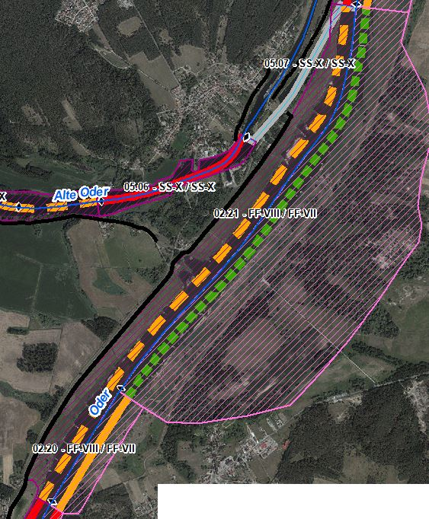 |  |  |  |  | 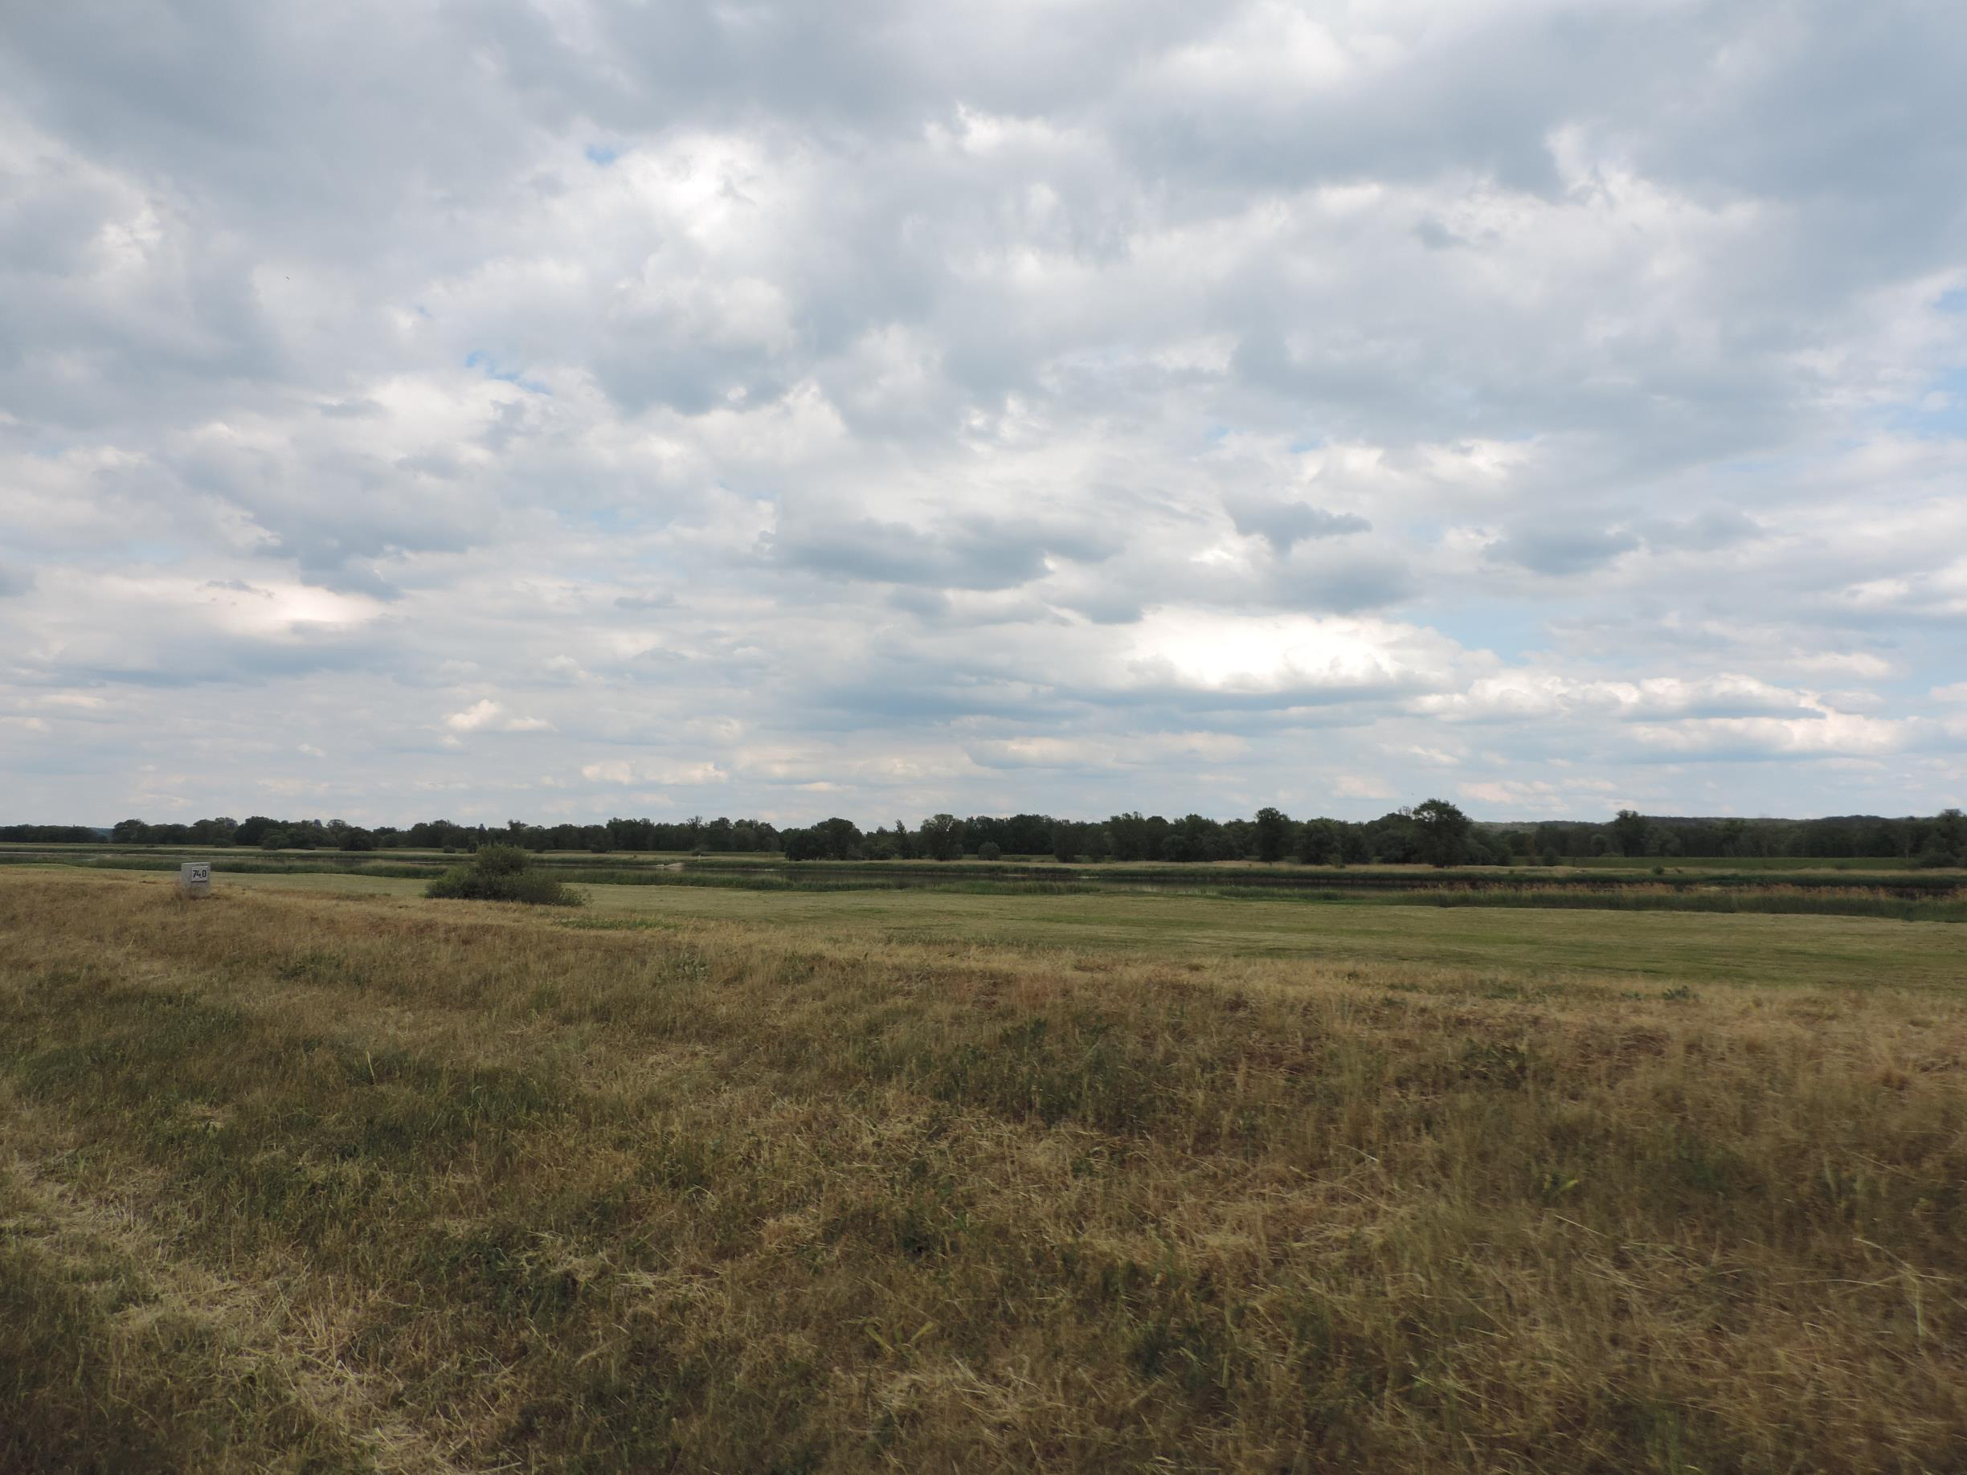  Blick in Fließrichtung kurz uh. ehemaligem Durchstich der Wriezener Alten Oder, schmales und gehölzfreies Deichvorland (Foto: Stowasserplan, Mai 2022)
Abschnittsbeschreibung
Fallgruppe linksseitig
- FF-VIII - Frei fließende Strecke mit Mischnutzung (Offenland/Bebauung/Deiche) in der Aue ohne leitbildkonforme Uferstruktur
Fallgruppe rechtsseitig (Hier nachrichtliche Aufführung im Falle der Oder als Grenzgewässer, Mehrfachnennungen auf polnischem Territorium möglich)
- FF-VII - Frei fließende Strecke mit Mischnutzung (Offenland/Bebauung/Deiche) in der Aue und leitbildkonforme Uferstruktur
Beschreibung
- Eingedeichte Aue mit schmalem Vorlandbereich, ohne Gehölzbestand
Restriktionen und Belastungen
Restriktionen
- Deichlinie, Wasserstraßennutzung, Landwirtschaftliche Nutzflächen, Siedlungsflächen
Signifikante Belastungen
- Diffuse Quellen, Punktquellen, hydrologische Veränderungen, morphologische Veränderungen im Sinne Landwirtschaft, Hochwasserschutz und Schifffahrt
- Munitionsbelastung in Folge des zweiten Weltkrieges
Naturschutzfachliche Belange
Betroffene Schutzgebiete |  |  |  |  | Einschätzung Synergie/Konflikt |  |  |  | Bemerkung
FFH-Gebiet „Oder-Neiße Ergänzung“ (DE 3553-308) |  |  |  |  | Synergie
SPA-Gebiet „Mittlere Oderniederung“ (DE 3453-422) |  |  |  |  | Synergie
SPA-Gebiet „Schorfheide-Chorin“ (DE 2948-401) |  |  |  |  | Synergie
Betroffene LRT |  |  |  |  | Einschätzung Synergie/Konflikt |  |  |  | Bemerkung
keine ausgewiesen |  |  |  |  | -
Belange des Hochwasserschutzes
Regionale Maßnahmenplanung Hochwasserrisikomanagement |  |  |  |  | Einschätzung Synergie/Konflikt |  |  |  | Bemerkung
keine Überschneidung |  |  |  |  | -
Bewertung Bestand & Defizitanalyse
 | Ökologischer Zustand /  Potenzial gesamt |  | Biologische Qualitätskomponenten |  |  |  |  |  |  | Physikalisch- chemische Qualitätskomponenten
 |  |  | Phythoplankton | Makrophyten + Phytobenthos |  | Makrozoobenthos | Fische
Bewertung Bestand  (3. BWZ – 2022-2027) | 3 |  | 3 | 3 (PB) |  | 3 | 2 |  |  | schlechter als gut
Bewertung Defizitanalyse | -1 |  | -1 | -1 |  | -1 | 0 |  |  | -3
 | Hydromorphologische Qualitätskomponenten
 | Morphologie |  |  | Durchgängigkeit |  |  |  | Wasserhaushalt
Bewertung/  Beschreibung | GSK 5,25 |  |  | vorhanden |  |  |  | sehr gut
Beschreibung | - Längsprofil stark verändert  - keine bis schwache Breiten- und Tiefenvarianz  - Besiedlungsrelevante Habitate fehlen aufgrund fehlender Lauf- und Sohlstrukturen  - gewässerbegleitende Gehölze vollständig fehlend  - keine Strömungsdiversität  - Schädliche Umfeldstruktur: beidseitig mit Deich |  |  | - Längsdurchgängigkeit gegeben, keine Bauwerke vorhanden  - Wenig bis keine laterale Vernetzung zu Deichvorland, Altaue und Nebengewässern  - keine Anbindung an die Altaue  - Geschiebedynamik verändert |  |  |  | - Abfluss gut  - Abflussverhalten und Ausuferungsverhalten verändert  - Abflussdynamik verändert  Grundwasseranbindung verändert
Defizit | 0 |  |  | 0 |  |  |  | 0
Entwicklungsziele
Entwicklungsziel gemäß STK – linksseitig  - Aufwertungsstrahlweg entwickeln |  |  |  |  | Entwicklungsziel gemäß STK - rechtsseitig  - Aufwertungsstrahlweg erhalten  (Abschnitt 02.20_Oder-2, nachrichtlich)  - Höherwertiger Trittstein umgestalten  (Abschnitt 02.21_Oder-2, nachrichtlich)
Anmerkung zu Entwicklungsziel auf dt. Seite
- Zielerreichung WRRL durch Umsetzung der Maßnahmen im eingedeichten Vorland möglich
- Förderung der Gewässerstruktur (Querprofil) durch Entwicklung von Ufer- und Auenvegetation, Belassen von Totholz sowie Schaffung von unterschiedlich angeströmten Flachwasserbereichen
- Verbesserung der Gewässergüte durch Entwicklung von Ufer- und Auenstrukturen sowie Ufer- und Auenvegetation zum Wasser- und Stoffrückhalt
Maßnahmen
Einzelmaßnahmen |  | Maßnahmenbeschreibung (Bemerkung) |  |  |  |  |  |  |  |  | LAWA-MN-Typ
G1.1 |  | Initiieren einer naturnahen Sohlentwicklung |  |  |  |  |  |  |  |  | 71, 72
(G1.2) |  | Geschiebemanagement |  |  |  |  |  |  |  |  | 77
U1.2 |  | Uferverbau teilweise rückbauen |  |  |  |  |  |  |  |  | 70, 72, 73
U1.3 |  | Uferverbau/-schutzanlagen naturnah gestalten |  |  |  |  |  |  |  |  | 70, 72, 73
U2.1 |  | Profil aufweiten / Uferabflachung |  |  |  |  |  |  |  |  | 70, 72
U2.2 |  | Naturnahe Uferstrukturen erhalten/entwickeln |  |  |  |  |  |  |  |  | 73
U2.3 |  | strömungsberuhigte Flachwasserzonen erhalten/entwickeln |  |  |  |  |  |  |  |  | 71, 73
U3.1 |  | Ufervegetation erhalten/entwickeln/ersetzen (Schilf/Hochstauden/Gehölze) |  |  |  |  |  |  |  |  | 73
(U3.2) |  | Neophyten-Management (Ufer) |  |  |  |  |  |  |  |  | 73, 94
U3.3 |  | Uferrandstreifen anlegen und entwickeln |  |  |  |  |  |  |  |  | 28, 73, 74
A1.6 |  | Flächensicherung |  |  |  |  |  |  |  |  | 70
S1.1 |  | Gewässerunterhaltung anpassen/optimieren |  |  |  |  |  |  |  |  | 79
S2.1 |  | Reduzierung schifffahrtsinduzierter Belastungen |  |  |  |  |  |  |  |  | 95

Stand: 10.06.2024

